

**"Астана қаласының Сәулет және қала құрылысы басқармасы" мемлекеттік мекемесі көрсететін мемлекеттік қызметтердің регламенттерін бекіту туралы**

***Күшін жойған***

Астана қаласы әкімдігінің 2014 жылғы 3 қазандағы № 120-1645 қаулысы. Астана қаласының Әділет департаментінде 2014 жылғы 12 қарашада № 853 болып тіркелді. Күші жойылды - Астана қаласы әкімдігінің 2016 жылғы 08 сәуірдегі № 120-682 қаулысымен

      Ескерту. Қаулының күші жойылды - Астана қаласы әкімдігінің 08.04.2016 № 120-682 қаулысымен.

      «Қазақстан Республикасындағы жергілікті мемлекеттік басқару және өзін-өзі басқару туралы» Қазақстан Республикасының 2001 жылғы 23 қаңтардағы Заңының 27-бабы 1-тармағының 11) тармақшасына, «Мемлекеттік қызметтер туралы» Қазақстан Республикасының 2013 жылғы 15 сәуірдегі Заңына, Қазақстан Республикасы Үкіметінің «Автомобиль жолдары саласында мемлекеттік қызметтер көрсету мәселелері туралы» 2014 жылғы 7 ақпандағы № 64, «Діни қызмет саласындағы мемлекеттік қызметтер стандарттарын бекіту туралы» 2014 жылғы 24 ақпандағы № 137, «Қазақстан Республикасының аумағында жылжымайтын мүлік объектілерінің мекенжайын анықтау бойынша анықтама беру», «Сәулеттік-жоспарлау тапсырмасын беру» және «Тіреу және қоршау конструкцияларын, инженерлік жүйелер мен жабдықтарды өзгертуге байланысты емес қолданыстағы ғимараттардың үй-жайларын (жекелеген бөліктерін) реконструкциялауға (қайта жоспарлауға, қайта жабдықтауға) шешім беру» мемлекеттік қызметтер стандарттарын бекіту туралы» Қазақстан Республикасы Үкіметінің 2014 жылғы 13 наурыздағы № 237 қаулысына сәйкес, мемлекеттік қызметтер көрсету сапасын арттыру мақсатында Астана қаласының әкімдігі **ҚАУЛЫ ЕТЕДІ**:  
      1. Мынадай мемлекеттік қызмет регламенттері:  
      1) «Облыстық және аудандық маңызы бар ортақ пайдаланудағы автомобиль жолдарының бөлінген белдеулерінде, сондай-ақ елді мекендерде сыртқы (көрнекі) жарнама объектілерін орналастыруға рұқсат беру» мемлекеттік қызмет регламенті 1-қосымшаға сәйкес;  
      2) «Тіреу және қоршау конструкцияларын, инженерлік жүйелер мен жабдықтарды өзгертуге байланысты емес қолданыстағы ғимараттардың үй-жайларын (жекелеген бөліктерін) реконструкциялауға (қайта жоспарлауға, қайта жабдықтауға) шешім беру» мемлекеттік қызмет регламенті 2-қосымшаға сәйкес;  
      3) «Сәулет-жоспарлау тапсырмасын беру» мемлекеттік қызмет регламенті 3-қосымшаға сәйкес;  
      4) «Қазақстан Республикасының аумағында жылжымайтын мүлік объектілерінің мекенжайын анықтау бойынша анықтама беру» мемлекеттік қызмет регламенті 4-қосымшаға сәйкес;  
      5) «Дін қызметі саласындағы уәкілетті органмен келісім бойынша ғибадат үйлерін (ғимараттарын) салу және олардың орналаcатын жерін айқындау, сондай-ақ үйлерді (ғимараттарды) ғибадат үйлері (ғимараттары) етіп қайта бейіндеу (функционалдық мақсатын өзгерту) туралы шешім беру» мемлекеттік қызмет регламенті 5-қосымшаға сәйкес бекітілсін.  
      2. «Астана қаласының Сәулет және қала құрылысы басқармасы» мемлекеттік мекемесінің (бұдан әрі - Басқарма) басшысы әділет органдарында осы қаулыны мемлекеттік тіркеуді, оны кейін ресми және мерзімді басылымдарда, сондай-ақ Қазақстан Республикасының Үкіметі айқындайтын интернет-ресурста және Астана қаласы әкімдігінің интернет-ресурсында жариялауды қамтамасыз етсін.  
      3. Осы қаулының орындалуын бақылау Астана қаласы әкімінің бірінші орынбасары С.М. Хорошунға жүктелсін.  
      4. Осы қаулы әділет органдарында мемлекеттік тіркелген күннен бастап күшіне енеді және алғашқы ресми жарияланған күнінен бастап күнтізбелік он күн өткен соң қолданысқа енгізіледі.

*Әкім                                       И. Тасмағамбетов*

Астана қаласы әкімдігінің  
2014 жылғы 3 қазандағы     
№ 120-1645 қаулысына      
1-қосымша

**«Облыстық және аудандық маңызы бар ортақ пайдаланудағы**  
**автомобиль жолдарының бөлінген белдеулерінде, сондай-ақ елді**  
**мекендерде сыртқы (көрнекі) жарнама объектілерін орналастыруға**  
**рұқсат беру» мемлекеттік көрсетілетін қызмет регламенті**

**1. Жалпы ережелер**

      1. «Облыстық және аудандық маңызы бар ортақ пайдаланудағы автомобиль жолдарының бөлінген белдеулерінде, сондай-ақ елді мекендерде сыртқы (көрнекі) жарнама объектілерін орналастыруға рұқсат беру» мемлекеттік көрсетілетін қызмет (бұдан әрі – мемлекеттік қызмет). Заңды және жеке тұлғаларға (бұдан әрі – қызмет алушы) мемлекеттік көрсетілетін қызметті Астана қаласы әкімдігінің уәкілетті органы – «Астана қаласының Сәулет және қала құрылысы басқармасы» мемлекеттік мекемесі (бұдан әрі - қызмет беруші) көрсетеді. Қазақстан Республикасы Үкіметінің 2014 жылғы 7 ақпандағы № 64 қаулысымен бекітілген «Облыстық және аудандық маңызы бар ортақ пайдаланудағы автомобиль жолдарының бөлінген белдеулерінде, сондай-ақ елді мекендерде сыртқы (көрнекі) жарнама объектілерін орналастыруға рұқсат беру» мемлекеттік қызмет көрсету стандартына (бұдан әрі – Стандарт) сәйкес.  
      Өтініштер мен құжаттарды қабылдау және мемлекеттік қызмет көрсету нәтижелерін беру:  
      1) қызметті берушінің кеңсесі арқылы;  
      2) тұрғылықты жері бойынша Қазақстан Республикасы Байланыс және ақпарат агенттігінің «Халыққа қызмет көрсету орталығы» шаруашылық жүргізу құқығындағы республикалық мемлекеттік кәсіпорны (бұдан әрі – ХҚКО);  
      3) қызмет алушының электрондық сандық қолы (бұдан әрі – ЭСҚ) болған жағдайда «электрондық үкіметтің» www.e.gov.kz веб-порталы немесе «Е-лицензиялау» www.elicense.kz веб-порталы (бұдан әрі – портал) арқылы жүзеге асырылады.  
      2. Мемлекеттік қызметті көрсету нысаны: электрондық және (немесе) қағаз түрінде.  
      3. Мемлекеттік қызметті көрсету нәтижесі - елді мекендерде сыртқы (көрнекі) жарнама объектілерін орналастыруға рұқсат (бұдан әрі - рұқсат) немесе облыстық және аудандық маңызы бар ортақ пайдаланудағы автомобиль жолдарының бөлінген белдеулерінде сыртқы (көрнекі) жарнама объектілерін орналастыруға паспорт (бұдан әрі - паспорт), не болмаса «Жарнама туралы» Қазақстан Республикасы Заңының (бұдан әрі - Заң) 11-бабына сәйкес бас тарту туралы дәлелді жазбаша жауап беру.

**2. Мемлекеттік қызмет көрсету үдерісінде қызмет берушінің**  
**құрылымдық бөлімшелерінің (қызметкерлерінің) іс-қимыл**  
**тәртібінің сипаттамасы**

      4. Мемлекеттік қызмет көрсету рәсімінің (іс-қимылдың) басталуына негіз ретінде Стандарттың 1, 2-қосымшадағы нысан бойынша өтініш және Стандарттың 9-тармағында көрсетілген құжаттар топтамасын қабылдау болып табылады.  
      5. Мемлекеттік қызметті көрсету үдерісінің құрамына кіретін әр рәсімнің (іс-қимылдың) мазмұны, оның орындалу ұзақтығы:  
      1) қызметті алушының құжаттар топтамасын қабылдау және өтінішін тіркеу 15 (он бес) минутты құрайды. Виза қою үшін құжаттар топтамасын құжаттар түскен күні қызмет берушінің басшысына беру.  
      Іс-қимылдың нәтижесі – қызмет алушыға құжаттар топтамасын қабылдауды растайтын құжат беру;  
      қызмет алушы құжаттар топтамасын толық ұсынбаған жағдайда, қызмет алушыға құжаттарды қабылдаудан бас тартылады.  
      2) қызмет берушінің басшысы құжаттар топтамасын қарайды және қызмет берушінің жауапты орындаушысын құжаттар түскен күні анықтайды 4 (төрт) сағат.  
      Нәтиже – қызмет беруші басшысының визасы;  
      3) қызмет берушінің жауапты орындаушысы құжаттар топтамасын қарап, 2 (екі) жұмыс күні ішінде рұқсат немесе паспорт жобасын дайындайды.  
      Нәтиже – рұқсат немесе паспорт жобасы;  
      4) қызмет берушінің басшысы 1 (бір) жұмыс күні ішінде рұқсатқа немесе паспортқа қол қояды.  
      Іс-қимыл нәтижесі – қызмет берушінің басшысының рұқсатқа немесе паспортқа қол қоюы;  
      5) қызмет берушінің қызметкері 1 (бір) жұмыс күні ішінде рұқсатты немесе паспортты тіркеп, қызметті алушыға береді.  
      Нәтиже – қызмет алушының рұқсатты немесе паспортты алуы.  
      Қызметті беруші, Қазақстан Республикасының заңдарында басқаша көзделмесе, мемлекеттік қызметті көрсетуде ақпараттық жүйедегі, заңмен қорғалатын құпияны құрайтын мәліметтерді пайдалануға қызмет алушының жазбаша келісімін алады.

**3. Мемлекеттік қызметті көрсету үдерісінде қызмет берушінің**  
**құрылымдық бөлімшелерінің (қызметкерлерінің) өзара іс-қимыл**  
**тәртібінің сипаттамасы**

      6. Мемлекеттік қызмет көрсету үдерісіне қатысатын қызмет берушінің құрылымдық бөлімшелерінің (қызметкерлерінің) тізбесі:  
      1) қызметті берушінің қызметкері;  
      2) қызметті берушінің басшысы;  
      3) қызметті берушінің жауапты орындаушысы.  
      7. Әр рәсімнің (іс-қимылдың) уақыт ұзақтығын көрсете отырып, қызмет берушінің құрылымдық бөлімшелерінің (қызметкерлерінің) арасындағы рәсімдердің (іс-қимылдардың) кезектілігін сипаттау:  
      1) Көрсетілетін қызметті берушінің қызметкері құжаттар топтамасын қабылдауды жүзеге асырғаннан кейін 15 (он бес) минут құжаттар топтамасын виза қою үшін құжаттар түскен күні көрсетілетін қызметті берушінің басшысына береді;  
      2) көрсетілетін қызметті берушінің басшысы құжаттар топтамасын қарайды және көрсетілетін қызметті берушінің жауапты орындаушысын анықтайды және құжаттар топтамасын орындау үшін береді, құжаттар түскен күні 4 (төрт) сағат;  
      3) көрсетілетін қызметті берушінің жауапты орындаушысы құжаттар топтамасын қарап, рұқсат немесе паспорт жобасын дайындайды және қол қою үшін көрсетілетін қызметті берушінің басшысына береді - 2 (екі) жұмыс күні;  
      4) көрсетілетін қызметті берушінің басшысы рұқсатқа немесе паспортқа қол қояды және көрсетілетін қызметті берушінің қызметкеріне береді 1 (бір) жұмыс күні;  
      5) көрсетілетін қызметті берушінің қызметкері рұқсатты немесе паспортты тіркеп, көрсетілетін қызметті алушыға береді бір жұмыс күні ішінде.  
      8. Әр іс-қимылдың уақыт ұзақтығы көрсетілген, көрсетілетін қызметті берушінің құрылымдық бөлімшелерінің (қызметкерлерінің) арасындағы іс-қимыл блок-сызбасы осы Регламенттің 1-қосымшасында ұсынылған.

**4. Халыққа қызмет көрсету орталығымен және (немесе) өзге де**  
**қызмет берушілермен өзара іс-қимыл тәртібінің, сондай-ақ**  
**мемлекеттік қызметті көрсету үдерісінде ақпаратты жүйелерді**  
**пайдалану тәртібінің сипаттамасы**

      9. ХҚКО-ға көрсетілетін қызметті алушы (немесе оның сенім хат бойынша өкілі) өтініш білдірген жағдайда мемлекеттік қызметті көрсету бойынша іс-қимылдың басталуына негіз болып ХҚКО қызметкерінің көрсетілетін қызметті алушыдан Стандарттың 9-тармағында көрсетілген құжаттар топтамасын қабылдауы болып табылады.  
      10. Мемлекеттік қызмет көрсету үдерісінің құрамына кіретін әрбір іс-қимылдың мазмұны, оның орындалу ұзақтығы:  
      1) 1-үдеріс – ХҚКО қызметкері көрсетілетін қызметті алушы ұсынған құжаттар топтамасының толық болуын және өтінішті толтырудың дұрыстығын тексереді (5 (бес) минут):  
      1-талап – Стандарттың 9-тармағында көрсетілген тізбеге сәйкес, көрсетілетін қызметті алушы құжаттар топтамасын толық ұсынбаған жағдайда, ХҚКО қызметкері құжаттарды қабылдаудан бас тартады және Стандарттың 3-қосымшасындағы нысанға сәйкес қолхат береді.  
      2-талап – ұсынылған құжаттар топтамасы толық және өтінішті толтыру дұрыс болған жағдайда, ХҚКО қызметкері өтінішті «Халыққа қызмет көрсету орталықтарындағы шоғырландырылған ақпараттық жүйе» ақпараттық жүйесінде (бұдан әрі – ХҚКО ИАЖ) тіркейді;  
      2) 2-үдеріс – егер де Қазақстан Республикасының заңдарында өзгеше көзделмесе, ХҚКО қызметкері ақпараттық жүйелердегі, заңмен қорғалатын құпиялардан тұратын мәліметтерді пайдалануға көрсетілетін қызметті алушының жазбаша келісімін алады (құжаттар түскен күні 5 (бес) минут).  
      3) 3-үдеріс – ХҚКО қызметкері түпнұсқаларды құжаттардың жасалған электрондық көшірмелерімен сәйкестігін салыстырып тексереді, содан кейін түпнұсқаларды көрсетілетін қызметті алушыға қайтарады, көрсетілетін қызметті алушы туралы тиісті ақпаратты және ұсынылған құжаттарды ХҚКО ИАЖ енгізеді, тиісті құжаттарды қабылдау туралы қолхатты көрсетілетін қызметті алушыға береді құжаттар түскен күні 5 (бес) минут;  
      4) 4-үдеріс – ХҚКО қызметкері құжаттар топтамасын дайындайды және оны курьерлік немесе осыған уәкілетті байланыс арқылы жолдайды (1 (бір) жұмыс күні);  
      5) 5-үдеріс – қызмет беруші құжаттар топтамасын қарап, мемлекеттік қызмет көрсету топтамасын дайындайды және оны қайтара беру үшін ХҚКО жолдайды 2 (екі) жұмыс күні;  
      6) ХҚКО қызметкері, тиісті құжаттарды қабылдау туралы қолхатта көрсетілген мерзімде, көрсетілетін қызметті алушыға мемлекеттік қызмет көрсету нәтижесін береді 1 күн ішінде.  
      ХҚКО-да көрсетілетін мемлекеттік қызметтің дайын нәтижесін беруді оның қызметкері жеке басын куәландыратын құжатты және (немесе) сенім білдірілген тұлғаның уәкілеттігін куәландыратын құжатты ұсынған кезде (көрсетілген қызметті алушының немесе сенім білдірілген тұлғаның жеке басын куәландыру үшін) қолхат негізінде жүзеге асырылады.  
      Көрсетілетін қызметті алушы көрсетілген мерзімде қызмет нәтижесін алуға келмеген жағдайда, ХҚКО бір ай бойы оның сақталуын қамтамасыз етеді және содан кейін оны көрсетілетін қызметті берушіге береді.  
      Көрсетілетін мемлекеттік қызметтің талап етілмеген дайын нәтижесі үш жұмыс күні ішінде пошта байланысы арқылы өтініште көрсетілген мекенжай бойынша көрсетілетін қызметті алушыға жолданады.  
      ХҚКО арқылы мемлекеттік қызметті көрсетуге жұмылдырылған ақпараттық жүйелердің функционалдық өзара іс-қимыл диаграммасы осы Регламентке 2-қосымшада берілген.  
      11. Мемлекеттік көрсетілетін қызметті портал арқылы көрсеткен кезде көрсетілетін қызметті берушінің және көрсетілетін қызметті алушының іс-қимыл тәртібі:  
      1) 1-үдеріс – көрсетілетін қызметті алушы ЭСҚ арқылы порталда тіркеуді (авторизация) жүзеге асырады;  
      2) 2-үдеріс – көрсетілетін қызметті алушының электрондық мемлекеттік қызметті таңдауы, электрондық сұрату жолдарын толтыруы және сұратуды көрсетілетін қызметті алушының ЭСҚ расталған электрондық құжат түрінде бекіту;  
      3) 3-үдеріс – көрсетілетін қызметті алушының ЭСҚ арқылы электрондық мемлекеттік қызметті көрсетуге арналған электрондық сұратуды растау;  
      4) 4-үдеріс – көрсетілетін қызметті берушінің электрондық сұратуды өңдеуі (тексеруі, тіркеуі) құжаттар түскен күні жүзеге асырылады;  
      5) 5-үдеріс – көрсетілетін қызметті алушының көрсетілетін қызметті алушының «жеке кабинетінің» мемлекеттік қызметтерін алу тарихындағы мемлекеттік қызметті көрсету мерзімі және электрондық сұратудың мәртебесі туралы хабарламаны алуы;  
      6) 6-үдеріс – көрсетілетін қызметті берушінің ЭСҚ қойылған электрондық құжат нысанында мемлекеттік қызметті көрсету нәтижесін көрсетілетін қызметті алушының «жеке кабинетіне» жолдауы-2 (екі) жұмыс күні;  
      7) 7-үдеріс – көрсетілетін қызметті алушының көрсетілетін қызметті берушінің уәкілетті тұлғасының ЭСҚ қойылған электрондық құжат нысанында көрсетілетін қызметті алушының «жеке кабинетінің» мемлекеттік қызметтерді алу тарихындағы мемлекеттік қызмет нәтижесін алуы бір жұмыс күні ішінде:  
      1-талап – көрсетілетін қызметті алушы өтінішті толық әрі дұрыс толтырған жағдайда;  
      2-талап – көрсетілетін қызметті алушы өтінішті толық әрі дұрыс толтырмаған жағдайда.  
      Портал арқылы мемлекеттік қызметті көрсетуге жұмылдырылған ақпараттық жүйелердің функционалдық өзара іс-қимыл диаграммасы осы Регламентке 3-қосымшада берілген.  
      Мемлекеттік қызметті көрсету үдерісінде көрсетілетін қызметті берушінің құрылымдық бөлімшелерінің рәсімдерінің (іс-қимылдарының), өзара іс-қимылдары кезектілігінің жан-жақты сипаттамасы, сондай-ақ басқа қызметті берушілермен және (немесе) ХҚКО өзара іс-қимыл тәртібін сипаттау және мемлекеттік қызметті көрсету үдерісінде ақпараттық жүйелерді пайдалану тәртібінің сипаттамасы осы Регламентке  4-қосымшаға сәйкес мемлекеттік қызметті көрсетудің бизнес-үдерістерінің анықтамалығында көрсетіледі.

«Облыстық және аудандық маңызы бар         
ортақ пайдаланудағы автомобиль жолдарының     
бөлінген белдеулерінде, сондай-ақ елді мекендерде  
сыртқы (көрнекі) жарнама объектілерін        
орналастыруға рұқсат беру»               
мемлекеттік көрсетілетін қызмет            
Регламентіне 1-қосымша

**Мемлекеттік қызметті көрсету кезінде көрсетілетін қызметті**  
**берушінің құрылымдық бөлімшелерінің (қызметкерлерінің) өзара**  
**іс-қимылы кезіндегі іс-қимыл блок-сызбасы**

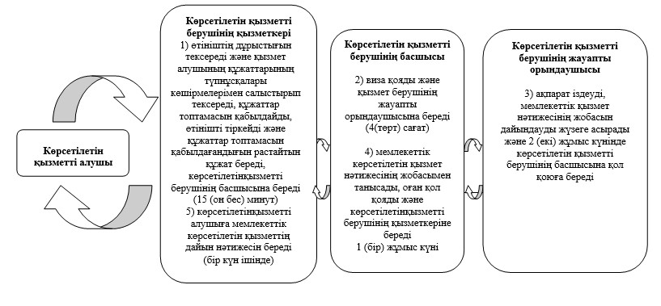

«Облыстық және аудандық маңызы бар         
ортақ пайдаланудағы автомобиль жолдарының     
бөлінген белдеулерінде, сондай-ақ елді мекендерде  
сыртқы (көрнекі) жарнама объектілерін        
орналастыруға рұқсат беру»               
мемлекеттік көрсетілетін қызмет            
Регламентіне 2-қосымша

**ХҚКО арқылы мемлекеттік қызмет көрсетуге жұмылдырылған**  
**ақпараттық жүйелердің функционалдық өзара іс-қимыл диаграммасы**

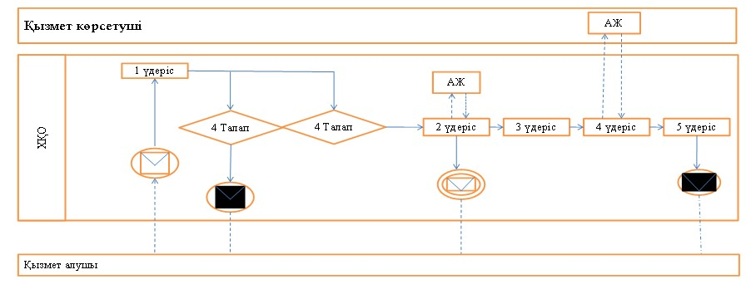

«Облыстық және аудандық маңызы бар         
ортақ пайдаланудағы автомобиль жолдарының     
бөлінген белдеулерінде, сондай-ақ елді мекендерде  
сыртқы (көрнекі) жарнама объектілерін        
орналастыруға рұқсат беру»               
мемлекеттік көрсетілетін қызмет            
Регламентіне 3-қосымша

**Портал арқылы мемлекеттік қызмет көрсетуге жұмылдырылған**  
**ақпараттық жүйелердің функционалдық өзара іс-қимыл диаграммасы**

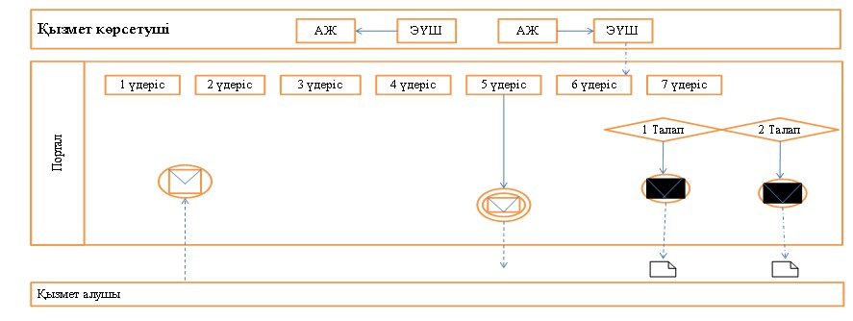

**Шартты белгілер**

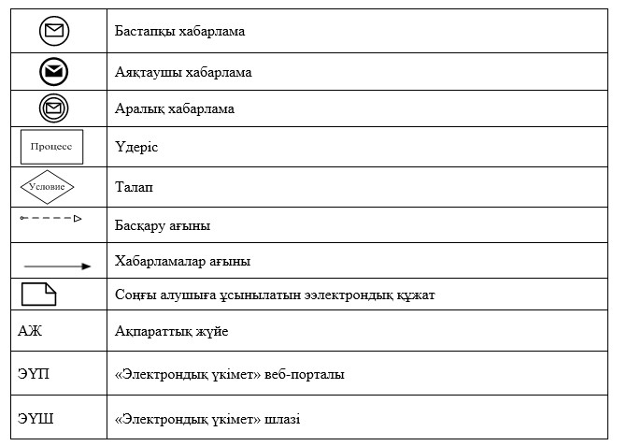

«Облыстық және аудандық маңызы бар         
ортақ пайдаланудағы автомобиль жолдарының     
бөлінген белдеулерінде, сондай-ақ елді мекендерде  
сыртқы (көрнекі) жарнама объектілерін        
орналастыруға рұқсат беру»               
мемлекеттік көрсетілетін қызмет            
Регламентіне 4-қосымша

**1 Кесте. Қызмет берушінің мемлекеттік қызмет көрсету**  
**бизнес-үдерісінің анықтамасы**

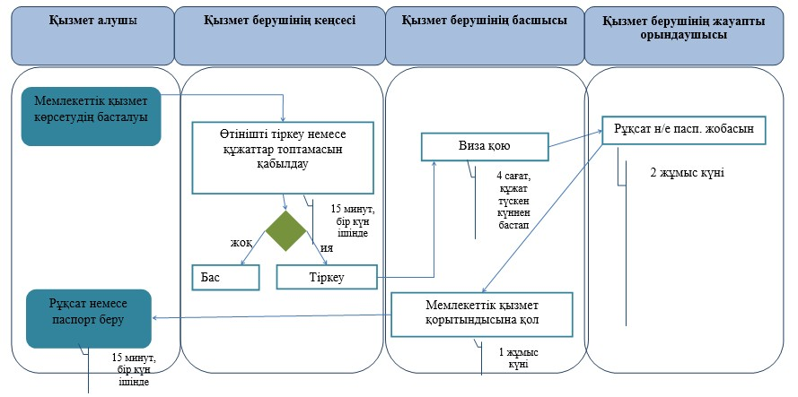

**2 Кесте. Мемлекеттік қызметті ХҚКО көрсетудің бизнес-үдерісінің**  
**анықтамасы**

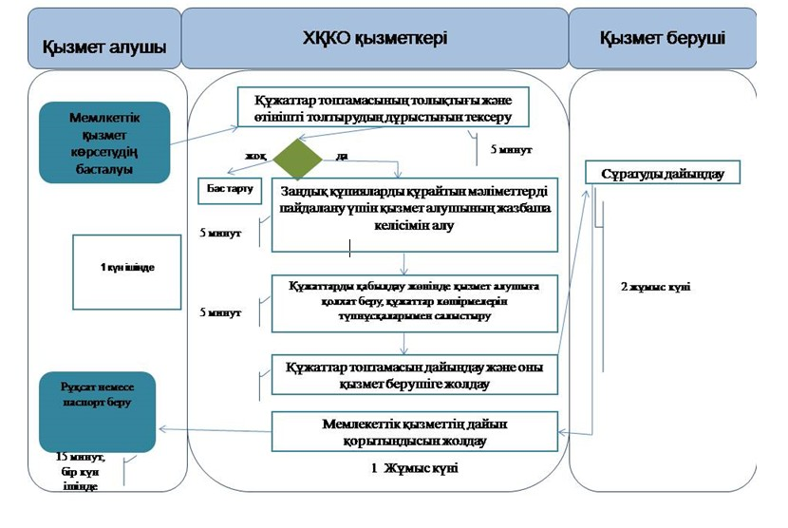

**3 Кесте. Мемлекеттік қызметті портал арқылы көрсетудің**  
**бизнес-үдерісінің анықтамасы**

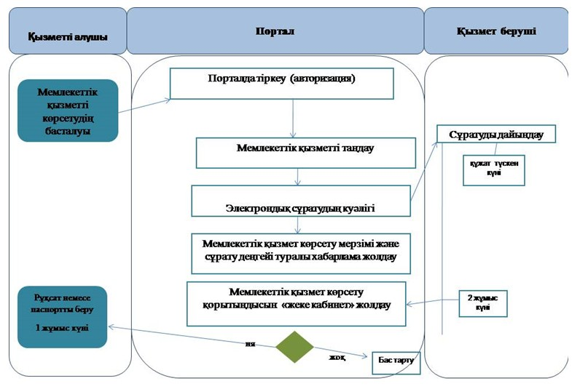

Астана қаласы әкімдігінің  
2014 жылғы 3 қазандағы     
№ 120-1645 қаулысына     
2-қосымша

**«Тіреу және қоршау конструкцияларын, инженерлік жүйелер мен**  
**жабдықтарды өзгертуге байланысты емес қолданыстағы**  
**ғимараттардың орын-жайларын (жекелеген бөліктерін)**  
**реконструкциялауға (қайта жоспарлауға, қайта жабдықтауға) шешім**  
**беру» мемлекеттік көрсетілетін қызмет регламенті**

**1. Жалпы ережелер**

      1. «Тіреу және қоршау конструкцияларын, инженерлік жүйелер мен жабдықтарды өзгертуге байланысты емес қолданыстағы ғимараттардың орын-жайларын (жекелеген бөліктерін) реконструкциялауға (қайта жоспарлауға, қайта жабдықтауға) шешім беру» мемлекеттік көрсетілетін қызметті (бұдан әрі – мемлекеттік көрсетілетін қызмет) жеке және заңды тұлғаларға (бұдан әрі – көрсетілетін қызметті алушы) Астана қаласы әкімдігінің уәкілетті органы - «Астана қаласының Сәулет және қала құрылысы басқармасы» мемлекеттік мекемесі (бұдан әрі - көрсетілетін қызметті беруші) Қазақстан Республикасы Үкіметінің 2014 жылғы 13 наурыздағы № 237 қаулысымен бекітілген «Тіреу және қоршау конструкцияларын, инженерлік жүйелер мен жабдықтарды өзгертуге байланысты емес қолданыстағы ғимараттардың орын-жайларын (жекелеген бөліктерін) реконструкциялауға (қайта жоспарлауға, қайта жабдықтауға) шешім беру» мемлекеттік көрсетілетін қызмет стандартына (бұдан әрі - Стандарт) сәйкес көрсетеді.  
      Құжаттарды қабылдау және мемлекеттік қызметті көрсетудің нәтижелерін беру көрсетілетін қызметті берушінің кеңсесі арқылы жүзеге асырылады.  
      2. Мемлекеттік қызметті көрсету нысаны: қағаз түрінде.  
      3. Мемлекеттік қызмет көрсету нәтижесі – көрсетілетін қызметті берушінің тіреу және қоршау конструкцияларын, инженерлік жүйелер мен жабдықтарды өзгертуге байланысты емес қолданыстағы ғимараттардың орын-жайларын (жекелеген бөліктерін) реконструкциялауға (қайта жоспарлауға, қайта жабдықтауға) шешімі.

**2. Мемлекеттік қызмет көрсету үдерісінде көрсетілетін қызметті**  
**берушінің құрылымдық бөлімшелерінің (қызметкерлерінің) іс-қимыл**  
**тәртібінің сипаттамасы**

      4. Стандарттың 1-қосымшасына сәйкес нысан бойынша өтініш және Стандарттың 9-тармағында көрсетілген құжаттар топтамасын қабылдау мемлекеттік қызметті көрсету бойынша рәсімнің (іс-әрекеттің) басталуы үшін негіздеме болып табылады.  
      5. Мемлекеттік қызмет көрсету үдерісінің құрамына кіретін әр рәсімнің (іс-қимылдың) құрамы, оны орындау ұзақтығы:  
      1) көрсетілетін қызметті берушінің қызметкері құжаттар топтамасын қабылдайды, олардың тіркелуін жүзеге асырады және қабылданған күн мен уақытты көрсете отырып, тіркелгендігі туралы белгісі бар өтініштің көшірмесін береді 30 (отыз) минут және виза қою үшін көрсетілетін қызметті берушінің басшысына береді құжат түскен күні;  
      көрсетілетін қызмет алушы толық құжаттар топтамасын тапсырмаған жағдайда, көрсетілетін қызметті берушінің қызметкері құжаттарды қабылдаудан бас тартады.  
      Нәтиже – көрсетілетін қызметті алушыға құжаттар топтамасын қабылдаған күн мен уақытты көрсете отырып, тіркелгендігі туралы өтініштің көшірмесін беру;  
      2) көрсетілетін қызметті берушінің басшысы құжаттар топтамасын қарастырады және көрсетілетін қызметті берушінің жауапты орындаушысын айқындайды 2 (екі) күнтізбелік күн.  
      Нәтиже – көрсетілетін қызметті берушінің басшысының визасы;  
      3) көрсетілетін қызметті берушінің жауапты орындаушысы құжаттар топтамасымен танысады, жобаның шешімін дайындайды 25 (жиырма бес) күнтізбелік күн.  
      Нәтиже – шешімнің жобасы;  
      4) көрсетілетін қызметті берушінің басшысы шешімге қол қояды 1 (бір) күнтізбелік күн.  
      Іс-қимыл нәтижесі – көрсетілетін қызметті берушінің басшысының шешімге қол қоюы;  
      5) көрсетілетін қызметті берушінің қызметкері тіркейді және көрсетілетін қызметті алушыға шешім береді бір күн ішінде.  
      Нәтиже – көрсетілетін қызметті алушының шешімді алуы.

**3. Мемлекеттік қызметті көрсету үдерісінде қызмет берушінің**  
**құрылымдық бөлімшелерінің (қызметкерлерінің) өзара іс-қимыл**  
**тәртібінің сипаттамасы**

      6. Мемлекеттік қызметті көрсету үдерісіне қатысатын көрсетілетін қызметті берушінің құрылымдық бөлімшелерінің (қызметкерлерінің) тізбесі:  
      1) көрсетілетін қызметті берушінің қызметкері;  
      2) көрсетілетін қызметті берушінің басшысы;  
      3) көрсетілетін қызметті берушінің жауапты орындаушысы.  
      7. Әр рәсімнің (іс-әрекеттің) ұзақтығын көрсете отырып, көрсетілетін қызметті берушінің құрылымдық бөлімшелері (қызметкерлері) арасындағы іс-қимылдың кезектілік сипаттамасы:  
      1) көрсетілетін қызметті берушінің қызметкері құжаттар топтамасын қабылдауды жүзеге асырғаннан (30 минут) кейін көрсетілетін қызметті берушінің басшысына құжаттар түскен күні виза қою үшін құжаттар топтамасын береді;  
      2) көрсетілетін қызметті берушінің басшысы құжаттар топтамасын қарастырады, көрсетілетін қызметті берушінің жауапты орындаушысын айқындайды және құжаттар топтамасын орындауға береді - 2 (екі) күнтізбелік күн;  
      3) көрсетілетін қызметті берушінің жауапты орындаушысы құжаттар топтамасымен танысып, шешімнің жобасын дайындайды 25 (жиырма бес) күнтізбелік күн және қол қою үшін көрсетілетін қызметті берушінің басшысына береді;  
      4) көрсетілетін қызметті берушінің басшысы шешімге қол қояды және көрсетілетін қызметті берушінің қызметкеріне береді - 1 (бір) күнтізбелік күн;  
      5) көрсетілетін қызметті берушінің қызметкері шешімді тіркейді және көрсетілетін қызметті алушыға береді бір күн ішінде.  
      Іс-қимылдың кезектілік сипаттамасы әр рәсімнің (қимылдың) ұзақтығы көрсетілген, әр іс-қимылдан (рәсімнен) өту блок-сызбасында осы Регламенттің 1 және 2 қосымшасына сәйкес бизнес-үдерістері анықтамалығында көрсетілген.

«Тіреу және қоршау конструкцияларын,           
инженерлік жүйелер мен жабдықтарды            
өзгертуге байланысты емес қолданыстағы           
ғимараттардың үй-жайларын (жекелеген           
бөліктерін) реконструкциялауға (қайта              
жоспарлауға, қайта жабдықтауға) шешім           
беру» мемлекеттік көрсетілетін қызмет регламентіне  
1-қосымша

**Мемлекеттік қызметті көрсету кезінде қызмет берушінің**  
**құрылымдық бөлімшелерінің (қызметкерлерінің) өзара іс-қимылы**  
**кезіндегі іс-қимыл блок-сызбасы**

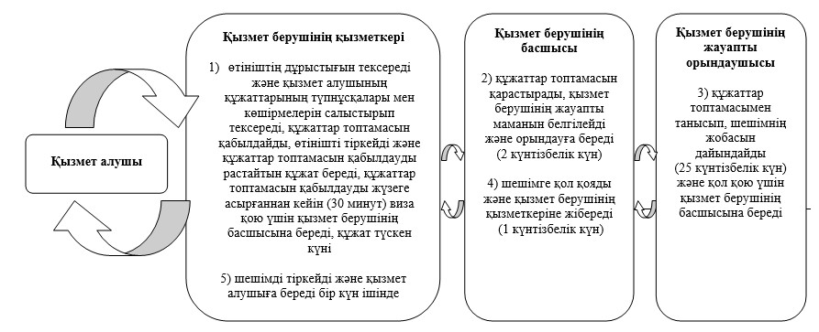

«Тіреу және қоршау конструкцияларын,           
инженерлік жүйелер мен жабдықтарды            
өзгертуге байланысты емес қолданыстағы           
ғимараттардың үй-жайларын (жекелеген           
бөліктерін) реконструкциялауға (қайта              
жоспарлауға, қайта жабдықтауға) шешім           
беру» мемлекеттік көрсетілетін қызмет регламентіне  
2-қосымша

**1-кесте. Көрсетілетін қызметті берушінің мемлекеттік қызметті**  
**көрсету бизнес-үдерістерінің анықтамалығы**

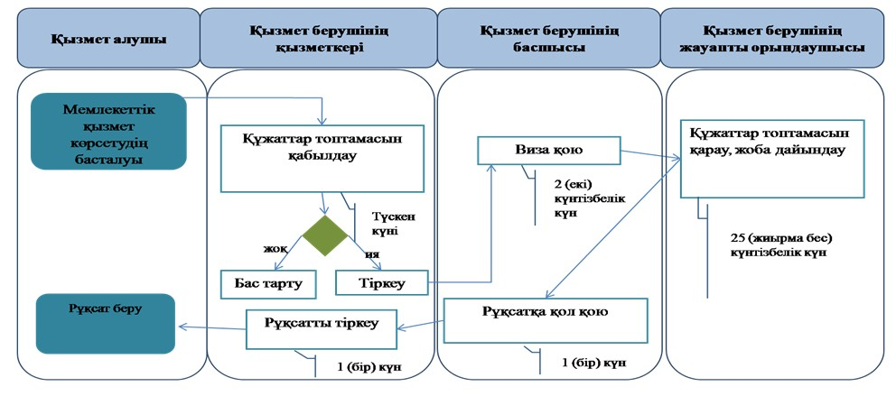

**Шартты белгілер**

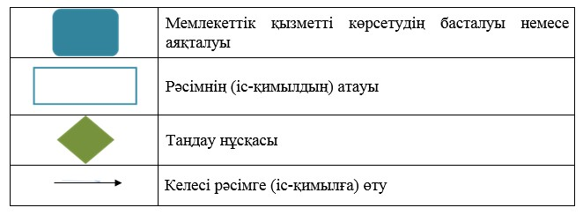

Астана қаласы әкімдігінің  
2014 жылғы 3 қазандағы     
№ 120-1645 қаулысына      
3-қосымша

**«Сәулет-жоспарлау тапсырмасын беру» мемлекеттік көрсетілетін**  
**қызмет регламенті**

**1. Жалпы ережелер**

      1. «Сәулет-жоспарлау тапсырмасын беру» мемлекеттік көрсетілетін қызметті (бұдан әрі – мемлекеттік көрсетілетін қызмет) Астана қаласы әкімдігінің уәкілетті органы - «Астана қаласының Сәулет және қала құрылысы басқармасы» мемлекеттік мекемесі (бұдан әрі –көрсетілетін қызметті беруші) Қазақстан Республикасы Үкіметінің 2014 жылғы 13 наурыздағы № 237 қаулысымен бекітілген «Сәулет-жоспарлау тапсырмасын беру» мемлекеттік көрсетілетін қызметтің стандартына (бұдан әрі - Стандарт) сәйкес көрсетеді.  
      Құжаттарды қабылдау және мемлекеттік қызметті көрсетудің нәтижелерін беру:  
      1) көрсетілетін қызметті берушінің кеңсесі;  
      2) тұрғылықты жері бойынша Қазақстан Республикасы Байланыс және ақпарат агенттігінің «Халыққа қызмет көрсету орталығы» шаруашылық жүргізу құқығындағы республикалық мемлекеттік кәсіпорны (бұдан әрі – ХҚКО) арқылы жүзеге асырылады.  
      2. Мемлекеттік қызметті көрсету нысаны: қағаз түрінде.  
      3. Мемлекеттік қызметтікөрсету нәтижесі:  
      көрсетілетін қызметті берушіде, ХҚКО-да – Стандарттың 1-қосымша бойынша қағаз тасығыштағы тіркеу кодын көрсетілген, инженерлік және коммуналдық қамтамасыз ету көздеріне қосылуға техникалық шарттар (егер оларды алу қажеттігі болса) мен сәулет-жоспарлау тапсырмасы бар анықтама, не болмаса өзгерістер жобасының мемлекеттік нормативтер талаптарына (Қазақстан Республикасының құрылыс нормалары мен ережелеріне (ҚР ҚНжЕ)) сәйкес келмеген жағдайда мемлекеттік қызметті көрсетуденбас тарту туралы дәлелді жауап.

**2. Мемлекеттік қызмет көрсету үдерісінде көрсетілетін қызметті**  
**берушінің құрылымдық бөлімшелерінің (қызметкерлерінің) іс-қимыл**  
**тәртібінің сипаттамасы**

      4. Көрсетілетін қызметті алушының Стандартқа 2-қосымшадағы нысан бойынша өтініші және Стандарттың 9-тармағында көрсетілген құжаттар топтамасын қабылдау мемлекеттік қызметті көрсету бойынша рәсімнің (іс-қимылдың) басталуы үшін негіздеме болып табылады.  
      5.Мемлекеттік қызмет көрсету үдерісінің құрамына кіретін әр рәсімнің (іс-қимылдың) құрамы, орындалу уақыты:  
      Мемлекеттік қызметті 8 (сегіз) жұмыс күні мерзімінде көрсеткен кезде:  
      1)көрсетілетін қызметті алушының құжаттар топтамасын қабылдау және өтінішті тіркеу 15 (он бес) минутты құрайды. Іс-қимыл нәтижесі – көрсетілетін қызметті алушының өтінішінің көшірмесіндегі көрсетілетін қызметті берушінің кеңсесінде құжаттар топтамасы құжаттар түскен күні қабылданған күн мен уақыт көрсетілген қағаз тасығыштағы өтініштің тіркелгендігі туралы белгі;  
      көрсетілетін қызметті алушы құжаттар топтамасын толық тапсырмаса,көрсетілетін қызметті алушыға құжаттарды қабылдаудан бас тартады.  
      2) көрсетілетін қызметті берушінің басшысы құжаттар топтамасын қарастырады және көрсетілетін қызметті берушінің жауапты орындаушысын айқындайды – 1 (бір) жұмыс күні.  
      Нәтиже - көрсетілетін қызметті берушінің басшысының визасы;  
      3) көрсетілетін қызметті берушінің жауапты орындаушысы құжаттар топтамасымен танысады, жобалауға сәулет-жоспарлау тапсырмасының жобасын дайындайды – 4 (төрт) жұмыс күні.  
      Нәтиже – жобалауға сәулет-жоспарлау тапсырмасының жобасы;  
      4) көрсетілетін қызметті берушінің басшысы жобалауға сәулет-жоспарлау тапсырмасының жобасына қол қояды – 1 (бір) жұмыс күні.  
      Іс-қимыл нәтижесі – көрсетілетін қызметті берушінің басшысының қол қоюы;  
      5) көрсетілетін қызметті берушінің қызметкері жобалауға сәулет-жоспарлау тапсырмасының жобасын тіркейді және көрсетілетін қызметті алушыға береді – бір күн ішінде.  
      Нәтиже – көрсетілетін қызметті алушының жобалауға сәулет-жоспарлау тапсырмасының жобасын алуы.  
      Мемлекеттік қызметті Стандарттың 2-тарауының 1-тармағының 4-тармақшасында көрсетілген объектілер үшін 15 (он бес) жұмыс күні мерзімінде көрсеткен кезде:  
      1) көрсетілетін қызметті алушының құжаттар топтамасын қабылдау және өтінішті тіркеу 15 (он бес) минутты құрайды. Іс-қимыл нәтижесі – көрсетілетін қызметті алушының өтінішінің көшірмесіндегі көрсетілетін қызметті берушінің кеңсесінде құжаттар топтамасы қабылданған күн мен уақыт көрсетілген қағаз тасығыштағы өтініштің тіркелгендігі туралы белгі құжаттар түскен күні;  
      көрсетілетін қызметті алушы құжаттар топтамасын толық тапсырмаса, көрсетілетін қызметті алушыға құжаттарды қабылдаудан бас тартады.  
      2) көрсетілетін қызметті берушінің басшысы құжаттар топтамасын қарастырады және көрсетілетін қызметті берушінің жауапты орындаушысын айқындайды – 1 (бір) жұмыс күні.  
      Нәтиже - көрсетілетін қызметті берушінің басшысының визасы;  
      3) көрсетілетін қызметті берушінің жауапты орындаушысы құжаттар топтамасымен танысады, жобалауға сәулет-жоспарлау тапсырмасының жобасын дайындайды – 11 (он бір) жұмыс күні.  
      Нәтиже – жобалауға сәулет-жоспарлау тапсырмасының жобасы;  
      4) көрсетілетін қызметті берушінің басшысы жобалауға сәулет-жоспарлау тапсырмасының жобасына қол қояды – 1 (бір)жұмыс күні.  
      Іс-қимыл нәтижесі – көрсетілетін қызметті берушінің басшысының қол қоюы;  
      5) көрсетілетін қызметті берушінің қызметкері жобалауға сәулет-жоспарлау тапсырмасының жобасын тіркейді және көрсетілетін қызметті алушыға береді – 15 (он бес) минут.  
      Нәтиже – көрсетілетін қызметті алушының жобалауға сәулет-жоспарлау тапсырмасының жобасын алуы.  
      Мемлекеттік қызметті 3 (үш) жұмыс күні мерзімінде көрсеткен кезде:  
      1) көрсетілетін қызметті алушының құжаттар топтамасын қабылдау және өтінішті тіркеу 15 (он бес) минутты құрайды. Іс-қимыл нәтижесі – көрсетілетін қызметті алушының өтінішінің көшірмесіндегі көрсетілетін қызметті берушінің кеңсесінде құжаттар топтамасы қабылданған күн мен уақыт көрсетілген қағаз тасығыштағы өтініштің тіркелгендігі туралы белгі құжаттар түскен күні;  
      көрсетілетін қызметті алушы құжаттар топтамасын толық тапсырмаса, көрсетілетін қызметті алушыға құжаттарды қабылдаудан бас тартады.  
      2) көрсетілетін қызметті берушінің басшысы құжаттар топтамасын қарастырады және көрсетілетін қызметті берушінің жауапты орындаушысын айқындайды – құжаттар түскен күні 3 (үш) сағат.  
      Нәтиже - көрсетілетін қызметті берушінің басшысының визасы;  
      3) көрсетілетін қызметті берушінің жауапты орындаушысы құжаттар топтамасымен танысады, жобалауға сәулет-жоспарлау тапсырмасының жобасын дайындайды – 1 (бір) жұмыс күні.  
      Нәтиже – жобалауға сәулет-жоспарлау тапсырмасының жобасы;  
      4) көрсетілетін қызметті берушінің басшысы жобалауға сәулет-жоспарлау тапсырмасының жобасына қол қояды – құжаттар түскен күні 2 (екі) сағат.  
      Іс-қимыл нәтижесі – көрсетілетін қызметті берушінің басшысының қол қоюы;  
      5) көрсетілетін қызметті берушінің қызметкері жобалауға сәулет-жоспарлау тапсырмасының жобасын тіркейді және көрсетілетін қызметті алушыға береді – бір жұмыс күні ішінде 15 (он бес) минут.  
      Нәтиже – көрсетілетін қызметті алушының жобалауға сәулет-жоспарлау тапсырмасының жобасын алуы.

**3. Мемлекеттік қызметті көрсету үдерісінде көрсетілетін қызметті берушінің құрылымдық бөлімшелерінің (қызметкерлерінің)**  
**өзара іс-қимыл тәртібінің сипаттамасы**

      6. Мемлекеттік қызметті көрсету үдерісіне қатысатын көрсетілетін қызметті берушінің құрылымдық бөлімшелерінің (қызметкерлерінің) тізбесі:  
      1) көрсетілетін қызметті берушінің қызметкері;  
      2) көрсетілетін қызметті берушінің басшысы;  
      3) көрсетілетін қызметті берушінің жауапты орындаушысы.  
      7. Әр қимылдың (іс-қимылдың) ұзақтығын көрсете отырып, қызмет берушінің құрылымдық бөлімшелері (қызметкерлері) арасындағы іс-қимылдың кезектілік сипаттамасы.  
      Мемлекеттік қызметті 8 (сегіз) жұмыс күні мерзімінде көрсеткен кезде:  
      1) көрсетілетін қызметтіберушінің қызметкері құжаттар топтамасын қабылдауды жүзеге асырғаннан кейін (15 (он бес) минут) құжаттар топтамасын виза қою үшін көрсетілетін қызметті берушінің басшысына береді құжаттар түскен күні;  
      2) көрсетілетін қызметті берушінің басшысы құжаттар топтамасын қарастырады, көрсетілетін қызметті берушінің жауапты орындаушысын айқындайды және құжаттар топтамасын орындау үшін береді (1 (бір) жұмыс күні);  
      3) көрсетілетін қызметті берушінің жауапты орындаушысы құжаттар топтамасымен танысып, жобалауға сәулет-жоспарлау тапсырмасының жобасын дайындайды 4 (төрт) жұмыс күні және қол қою үшін көрсетілетін қызметті берушінің басшысына береді;  
      4) көрсетілетін қызметті берушінің басшысы жобалауға сәулет-жоспарлау тапсырмасының жобасына қол қояды және көрсетілетін қызметті берушінің қызметкеріне береді – 1 (бір) жұмыс күні;  
      5) көрсетілетін қызметті берушінің қызметкеріжобалауға сәулет-жоспарлау тапсырмасының жобасын тіркейді және көрсетілетін қызметті алушыға береді бір жұмыс күні 15 (он бес) минут.  
      Мемлекеттік қызметті 15 (он бес) жұмыс күні мерзімінде көрсеткен кезде:  
      1) көрсетілетін қызметті берушінің қызметкері құжаттар топтамасын қабылдауды жүзеге асырғаннан кейін 15 (он бес) минут құжаттар топтамасын виза қою үшін көрсетілетін қызметті берушінің басшысына береді құжаттар түскен күні;  
      2) көрсетілетін қызметті берушінің басшысы құжаттар топтамасын қарастырады, көрсетілетін қызметті берушінің жауапты орындаушысын айқындайды және құжаттар топтамасын орындау үшін береді 1 (бір) жұмыс күні;  
      3) көрсетілетін қызметті берушінің жауапты орындаушысы құжаттар топтамасымен танысып, жобалауға сәулет-жоспарлау тапсырмасының жобасын дайындайды 11 (он бір) жұмыс күні және қол қою үшін көрсетілетін қызметті берушінің басшысына береді;  
      4) көрсетілетін қызметті берушінің басшысы жобалауға сәулет-жоспарлау тапсырмасының жобасына қол қояды және көрсетілетін қызметті берушінің қызметкеріне береді – 1 (бір) жұмыс күні;  
      5) көрсетілетін қызметті берушінің қызметкері жобалауға сәулет-жоспарлау тапсырмасының жобасын тіркейді және көрсетілетін қызметті алушыға береді жұмыс күні ішінде 15 (он бес) минут.  
      Мемлекеттік қызметті 3 (үш) жұмыс күні мерзімінде көрсеткен кезде:  
      1) көрсетілетін қызметті берушінің қызметкері құжаттар топтамасын қабылдауды жүзеге асырғаннан кейін 15 (он бес) минут құжаттар топтамасын виза қою үшін көрсетілетін қызметті берушінің басшысына береді құжаттар түскен күні;  
      2) көрсетілетін қызметті берушінің басшысы құжаттар топтамасын қарастырады, көрсетілетін қызметті берушінің жауапты орындаушысын айқындайды және құжаттар топтамасын орындау үшін береді құжаттар түскен күні (3 (үш) сағат);  
      3) көрсетілетін қызметті берушінің жауапты орындаушысы құжаттар топтамасымен танысып, жобалауға сәулет-жоспарлау тапсырмасының жобасын дайындайды 1 (бір) жұмыс күні және қол қою үшін көрсетілетін қызметті берушінің басшысына береді;  
      4) көрсетілетін қызметті берушінің басшысы жобалауға сәулет-жоспарлау тапсырмасының жобасына қол қояды және көрсетілетін қызметті берушінің қызметкеріне береді – орындаушыдан құжат түскен күні 2 (екі) сағат;  
      5) көрсетілетін қызметті берушінің қызметкері жобалауға сәулет-жоспарлау тапсырмасының жобасын тіркейді және көрсетілетін қызметті алушыға береді бір күн ішінде 15 (он бес) минут.  
      8. Әр қимылдың ұзақтығы көрсетілген, көрсетілетін қызметті берушінің құрылымдық бөлімшелері (қызметкерлері) арасындағы іс-қимыл кезектілігінің блок-сызбасы осы Регламентке 1-қосымшада ұсынылған.

**4. Халыққа қызмет көрсету орталығымен және (немесе) қызмет**  
**берушілермен өзара іс-қимыл тәртібінің, сондай-ақ мемлекеттік**  
**қызметті көрсету үдерісінде ақпараттық жүйелерді пайдалану**  
**тәртібінің сипаттамасы**

      9. Көрсетілетін қызметті алушы (немесе оның сенімхат бойынша өкілі) ХҚКО-ға жүгінген кезде, ХҚКО қызметкерінің көрсетілетін қызметті алушыдан Стандарттың 9-тармағында көрсетілген құжаттар топтамасын алуы мемлекеттік қызметті көрсету бойынша іс-қимылды бастау үшін негіз болып табылады:  
      10. Мемлекеттік қызметті көрсету үдерісінің құрамына кіретін әр іс-қимылдың мазмұны, оларды орындау ұзақтығы:  
      Мемлекеттік қызметті 8 (сегіз) жұмыс күні мерзімінде көрсеткен кезде:  
      1) 1-үдеріс – ХҚКО қызметкері өтініштің дұрыс толтырылуын және көрсетілетін қызметті алушы ұсынған құжаттар топтамасының толықтығын тексереді 5 (бес) минут:  
      1-талап - көрсетілетін қызметті алушы Стандарттың9-тармағында көрсетілген тізбе бойынша құжаттардың толық топтамасын тапсырмаған жағдайда, ХҚКО қызметкері құжаттар қабылдаудан бас тартады және Стандартқа 3-қосымшадағы нысан бойынша қолхат береді;  
      2-талап – өтінішті толтыру және толық құжаттар топтамасын беру дұрыстығы әрі толықтығы сақталған жағдайда, ХҚКО қызметкері өтінішті «Халыққа қызмет көрсету орталықтарының ықшамдалған ақпараттық жүйесі» ақпараттық жүйесінде (бұдан әрі – ХҚКО ЫАЖ) тіркейді;  
      2) 2-үдеріс - ХҚКО қызметкері, егер Қазақстан Республикасының заңдарымен өзгеше көзделмесе, ақпараттық жүйелердегі, заңмен қорғалатын құпиядан тұратын мәліметтерді пайдалануға көрсетілетін қызметті алушының жазбаша келісімін алады 5 (бес) минут;  
      3) 3-үдеріс - ХҚКО қызметкері түпнұсқалардың құжаттардың жасалған электрондық көшірмелерімен сәйкестігін тексереді, содан кейін құжаттардың түпнұсқаларынкөрсетілетінқызметті алушыға қайтарады, көрсетілетінқызметті алушы туралы тиісті ақпаратты және ХҚКО ЫАЖ-ға берілген құжаттар тізімін енгізеді, көрсетілетін қызметті алушыға тиісті құжаттарды қабылдағаны туралы қолхат береді 5 (бес) минут;  
      4) 4-үдеріс - ХҚКО қызметкері құжаттар топтамасын дайындайды және оны курьерлік немесе осыған уәкілетті өзге байланыс арқылы қызмет берушіге жолдайды 1 (бір) жұмыс күні;  
      5) 5-үдеріс – қызмет беруші құжаттар топтамасын қарап, мемлекеттік қызмет көрсету топтамасын дайындайды және оны қайтара беру үшін ХҚКО жолдайды 5 (бес) жұмыс күні;  
      6) 6-үдеріс – ХҚКО қызметкері тиісті құжаттарды қабылдау қолхатында көрсетілген мемлекеттік қызмет көрсету қорытындысын қызмет алушыға береді бір күн ішінде 15 (он бес) минут.  
      Мемлекеттік қызметті 15 (он бес) жұмыс күні мерзімінде көрсеткен кезде:  
      1) 1-үдеріс – ХҚКО қызметкері өтініштің дұрыс толтырылуын және көрсетілетін қызметті алушы ұсынған құжаттар топтамасының толықтығын тексереді 5 (бес) минут:  
      1-талап - көрсетілетін қызметті алушы Стандарттың 9-тармағында көрсетілген тізбе бойынша құжаттардың толық топтамасын тапсырмаған жағдайда, ХҚКО қызметкері құжаттар қабылдаудан бас тартады және Стандартқа 3-қосымшадағы нысан бойынша қолхат береді;  
      2-талап – өтінішті толтыру және толық құжаттар топтамасын беру дұрыстығы әрі толықтығы сақталған жағдайда, ХҚКО қызметкері өтінішті «Халыққа қызмет көрсету орталықтарының ықшамдалған ақпараттық жүйесі» ақпараттық жүйесінде (бұдан әрі – ХҚКО ЫАЖ) тіркейді;  
      2) 2-үдеріс - ХҚКО қызметкері, егер Қазақстан Республикасының заңдарымен өзгеше көзделмесе, ақпараттық жүйелердегі, заңмен қорғалатын құпиядан тұратын мәліметтерді пайдалануға көрсетілетін қызметті алушының жазбаша келісімін алады 5 (бес) минут;  
      3) 3-үдеріс - ХҚКО қызметкері түпнұсқалардың құжаттардың жасалған электрондық көшірмелерімен сәйкестігін тексереді, содан кейін құжаттардың түпнұсқаларынкөрсетілетінқызметті алушыға қайтарады, көрсетілетінқызметті алушы туралы тиісті ақпаратты және ХҚКО ЫАЖ-ға берілген құжаттар тізімін енгізеді, көрсетілетін қызметті алушыға тиісті құжаттарды қабылдағаны туралы қолхат береді 5 (бес) минут;  
      4) 4-үдеріс - ХҚКО қызметкері құжаттар топтамасын дайындайды және оны курьерлік немесе осыған уәкілетті өзге байланыс арқылы қызмет берушіге жолдайды 1 (бір) жұмыс күні;  
      5) 5-үдеріс – қызмет беруші құжаттар топтамасын қарап, мемлекеттік қызмет көрсету топтамасын дайындайды және оны қайтара беру үшін ХҚКО жолдайды 12 (он екі) жұмыс күні;  
      6) 6-үдеріс – ХҚКОқызметкері тиісті құжаттарды қабылдау қолхатында көрсетілген мемлекеттік қызмет көрсету қорытындысын қызмет алушыға береді бір күн ішінде 15 (он бес) минут.  
      Мемлекеттік қызметті 3 (үш) жұмыс күні мерзімінде көрсеткен кезде:  
      1) 1-үдеріс – ХҚКО қызметкері өтініштің дұрыс толтырылуын және көрсетілетін қызметті алушы ұсынған құжаттар топтамасының толықтығын тексереді 5 (бес) минут:  
      1-талап - көрсетілетін қызметті алушы Стандарттың 9-тармағында көрсетілген тізбе бойынша құжаттардың толық топтамасын тапсырмаған жағдайда, ХҚКО қызметкері құжаттар қабылдаудан бас тартады және Стандартқа 3-қосымшадағы нысан бойынша қолхат береді;  
      2-талап – өтінішті толтыру және толық құжаттар топтамасын беру дұрыстығы әрі толықтығы сақталған жағдайда, ХҚКО қызметкері өтінішті «Халыққа қызмет көрсету орталықтарының ықшамдалған ақпараттық жүйесі» ақпараттық жүйесінде (бұдан әрі – ХҚКО ЫАЖ) тіркейді;  
      2) 2-үдеріс - ХҚКО қызметкері, егер Қазақстан Республикасының заңдарымен өзгеше көзделмесе, ақпараттық жүйелердегі, заңмен қорғалатын құпиядан тұратын мәліметтерді пайдалануға көрсетілетін қызметті алушының жазбаша келісімін алады 5 (бес) минут;  
      3) 3-үдеріс - ХҚКО қызметкері түпнұсқалардың құжаттардың жасалған электрондық көшірмелерімен сәйкестігін тексереді, содан кейін құжаттардың түпнұсқаларынкөрсетілетінқызметті алушыға қайтарады, көрсетілетінқызметті алушы туралы тиісті ақпаратты және ХҚКО ЫАЖ-ға берілген құжаттар тізімін енгізеді, көрсетілетін қызметті алушыға тиісті құжаттарды қабылдағаны туралы қолхат береді 5 (бес) минут;  
      4) 4-үдеріс - ХҚКО қызметкері құжаттар топтамасын дайындайды және оны курьерлік немесе осыған уәкілетті өзге байланыс арқылы қызмет берушіге жолдайды 1 (бір) жұмыс күні;  
      5) 5-үдеріс – қызмет беруші құжаттар топтамасын қарап, мемлекеттік қызмет көрсету топтамасын дайындайды және оны қайтара беру үшін ХҚКО жолдайды 1 (бір) жұмыс күні;  
      6) 6-үдеріс – ХҚКОқызметкері тиісті құжаттарды қабылдау қолхатында көрсетілген мемлекеттік қызмет көрсету қорытындысын қызмет алушыға береді бір күн ішінде.  
      ХҚКО-да мемлекеттік қызметтің дайын нәтижесін беруді оның қызметкері, жеке басын куәландыратын құжатты және (немесе) сенім білдірілген тұлғаның өкілеттігін растайтын құжатты (көрсетілетін қызметті алушының немесе сенім білдірілген тұлғаны сәйкестендіру үшін) көрсеткен кезде, қолхат негізінде жүзеге асырады.  
      Көрсетілетін қызметті алушы көрсетілген мерзімде қызмет нәтижесін алуға келмеген жағдайларда, ХҚКО бір ай бойы оның сақталуын қамтамасыз етеді, содан кейін оны көрсетілетін қызметті берушіге береді.  
      Талап етілмеген мемлекеттік қызметтің дайын нәтижесі 3 (үш) жұмыс күні ішінде пошталық байланыс арқылыөтініште көрсетілген мекенжай бойынша көрсетілетін қызметті алушыға жолданады.  
      ХҚКО арқылы мемлекеттік қызметті көрсетуге жұмылдырылған ақпараттық жүйелердің функционалдық өзара іс-қимылының диаграммасы осы Регламентке 2-қосымшада ұсынылған.  
      Мемлекеттік қызметті көрсету үдерісінде көрсетілетін қызметті берушінің құрылымдық бөлімшелерінің (қызметкерлерінің) рәсімдері (іс-қимылдары), өзара іс-қимылдары кезектілігінің толық сипаттамасы, сондай-ақ басқа көрсетілетін қызметті берушілермен және (немесе) ХҚКО-мен өзара іс-қимыл тәртібінің және мемлекеттік қызметті көрсету үдерісінде ақпараттық жүйелерді пайдалану тәртібінің сипаттамасы осы Регламентке 3-қосымшадағы мемлекеттік қызметті көрсету бизнес-үдерістерінің анықтамалығында көрсетіледі.

«Сәулет-жоспарлау тапсырмасын беру»  
мемлекеттік көрсетілетін қызмет     
регламентіне 1-қосымша

**Мемлекеттік қызметті көрсету кезінде көрсетілетін қызметті**  
**берушінің құрылымдық бөлімшелерінің (қызметкерлерінің) өзара**  
**іс-қимылы кезіндегі іс-қимыл блок-сызбасы**  
**1-кесте. Мемлекеттік қызметті 8 (сегіз) жұмыс күні мерзімінде**  
**көрсеткен кезде қызметті берушінің құрылымдық бөлімшелерінің**  
**(қызметкерлерінің) өзара іс-қимылы кезіндегі іс-қимыл**  
**блок-сызбасы**

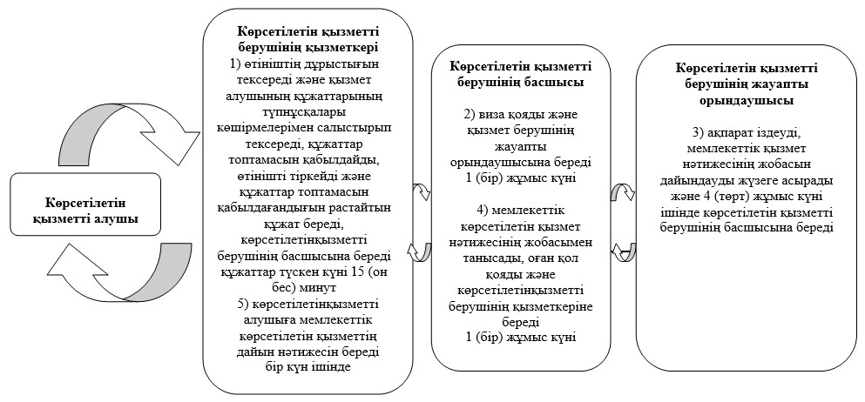

**2-кесте. Мемлекеттік қызметті 15 (он бес) жұмыс күні мерзімінде**  
**көрсеткен кезде қызметті берушінің құрылымдық бөлімшелерінің**  
**(қызметкерлерінің) өзара іс-қимылы кезіндегі іс-қимыл**  
**блок-сызбасы**

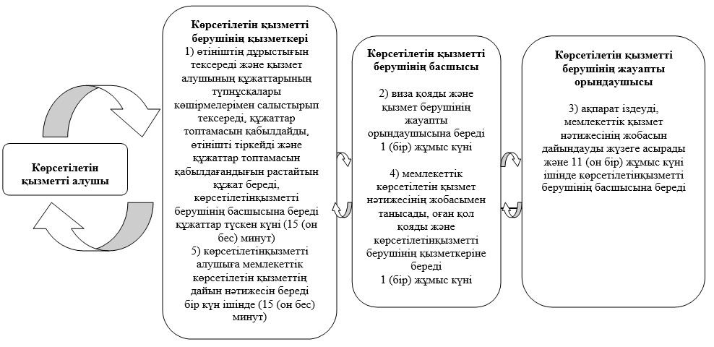

**3-кесте. Мемлекеттік қызметті 3 (үш) жұмыс күні мерзімінде**  
**көрсеткен кезде қызметті берушінің құрылымдық бөлімшелерінің**  
**(қызметкерлерінің) өзара іс-қимылы кезіндегі іс-қимыл**  
**блок-сызбасы**

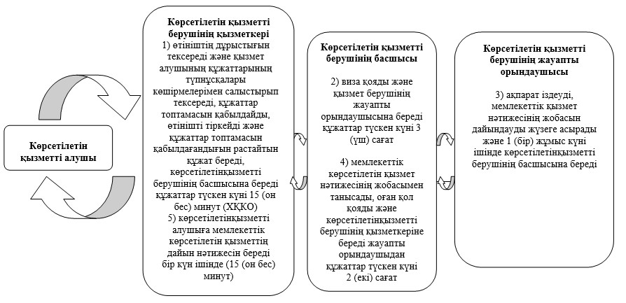

«Сәулет-жоспарлау тапсырмасын беру»  
мемлекеттік көрсетілетін қызмет     
регламентіне 2-қосымша

**ХҚКО арқылы мемлекеттік қызмет көрсетуге жұмылдырылған**  
**ақпараттық жүйелердің функционалдық өзара іс-қимыл диаграммасы**

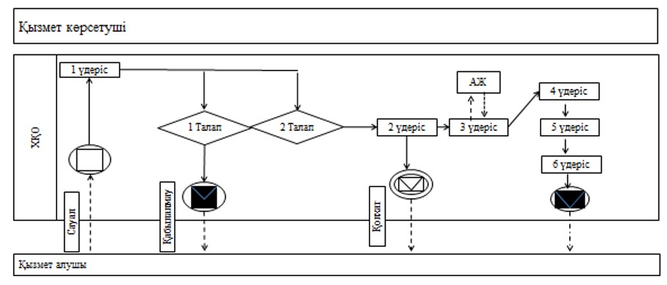

**Шартты белгілер**

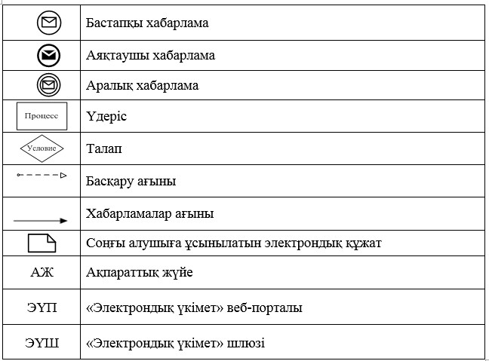

«Сәулет-жоспарлау тапсырмасын беру»  
мемлекеттік көрсетілетін қызмет     
регламентіне 3-қосымша

**1.1-кесте. Көрсетілетін қызметті берушінің мемлекеттік қызметті**  
**8 (сегіз) жұмыс күні мерзімінде көрсету бизнес-үдерістерінің**  
**анықтамалығы**



**1.2-кесте. Көрсетілетін қызметті берушінің мемлекеттік қызметті**  
**15 (он бес) жұмыс күні мерзімінде көрсету бизнес-үдерістерінің**  
**анықтамалығы**

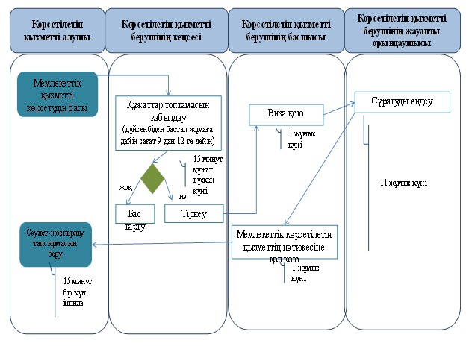

**1.3-кесте. Көрсетілетін қызметті берушінің мемлекеттік қызметті**  
**3 (үш) жұмыс күні мерзімінде көрсету бизнес-үдерістерінің**  
**анықтамалығы**

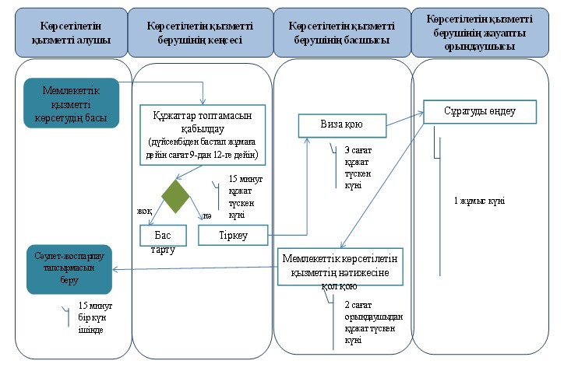

**2.1-кесте. ХҚКО мемлекеттік қызметін 8 (сегіз) жұмыс күні**  
**ішінде көрсету бизнес-үдерістерінің анықтамалығы**

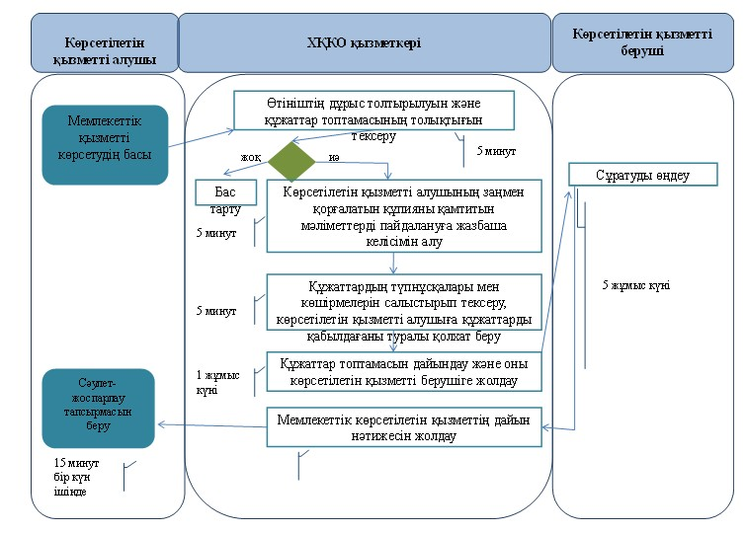

**2.2-кесте. ХҚКО мемлекеттік қызметін 15 (он бес) жұмыс күні**  
**ішінде көрсету бизнес-үдерістерінің анықтамалығы**

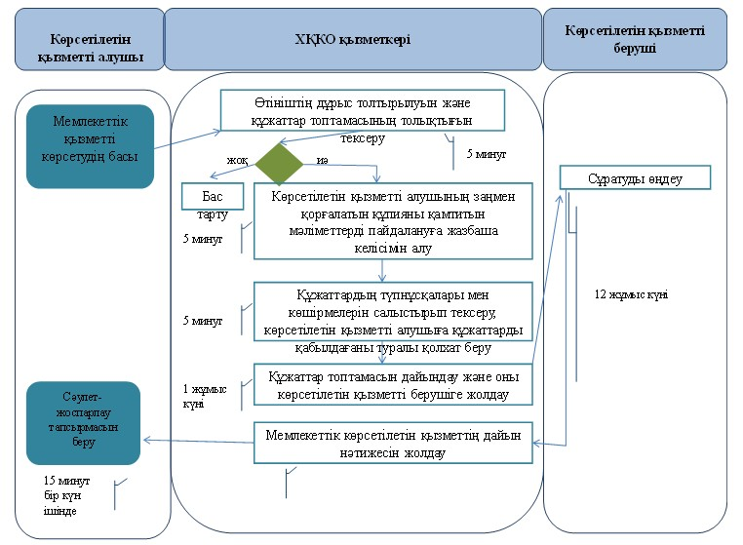

**2.3-кесте. ХҚКО мемлекеттік қызметін 3 (үш) жұмыс күні ішінде**  
**көрсету бизнес-үдерістерінің анықтамалығы**

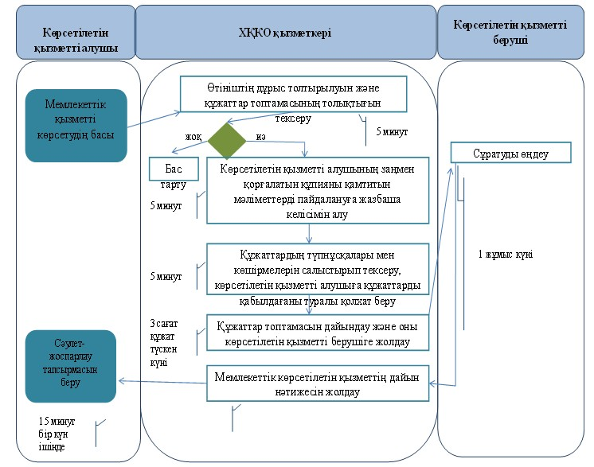

**Шартты белгілер**

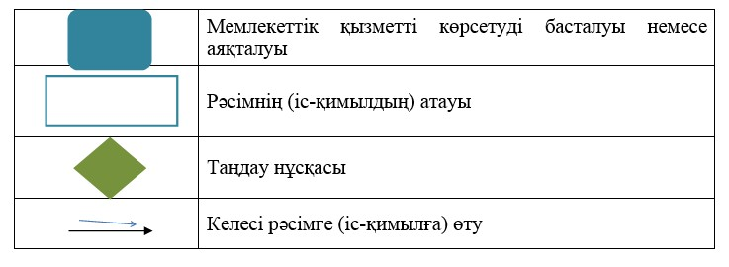

Астана қаласы әкімдігінің  
2014 жылғы 3 қазандағы     
№ 120-1645 қаулысына  
4-қосымша

**«Қазақстан Республикасының аумағында жылжымайтын мүлік**  
**объектілерінің мекенжайын анықтау бойынша анықтама беру»**  
**мемлекеттік қызмет регламенті**

**1. Жалпы ережелер**

      1. «Қазақстан Республикасының аумағында жылжымайтын мүлік объектілерінің мекенжайын анықтау бойынша анықтама беру» мемлекеттік қызметін (бұдан әрі – мемлекеттік қызмет) Қазақстан Республикасы Үкіметінің 2014 жылғы 13 наурыздағы № 237 Қаулысымен бекітілген «Қазақстан Республикасының аумағында жылжымайтын мүлік объектілерінің мекенжайын анықтау бойынша анықтама беру» мемлекеттік көрсетілетін қызмет Стандартына сәйкес (бұдан әрі-Стандарт) Астана қаласы әкімдігінің уәкілетті органы - «Астана қаласының Сәулет және қала құрылысы басқармасы» мемлекеттік мекемесі (бұдан әрі - қызмет көрсетуші) көрсетеді.  
      Құжаттарды қабылдау және мемлекеттік қызметті көрсетудің нәтижелерін беру:  
      1) тұрғылықты жері бойынша Қазақстан Республикасы Байланыс және ақпарат агенттігінің «Халыққа қызмет көрсету орталығы» шаруашылық жүргізу құқығындағы республикалық мемлекеттік кәсіпорны (бұдан әрі – ХҚКО);  
      2) мемлекеттік қызмет алушыда электрондық цифрлық қолтаңба (бұдан әрі – ЭЦҚ) болған жағдайда www.e.gov.kz «электрондық үкiмет» веб-порталы (бұдан әрi – портал) арқылы жүзеге асырылады.  
      2. Мемлекеттік қызметті көрсету түрлері: электрондық (ішінара автоматтандырылған) және (немесе) қағаз түрінде.  
      3. Мемлекеттік қызмет көрсету нәтижесі – осы Регламентке 6, 7,  8-қосымшалардағы нысан бойынша мекенжайды тіркеу кодын көрсете отырып жылжымайтын мүлік объектісінің мекенжайларын нақтылау, беру, жою бойынша анықтамалар не болмаса қағаз тасмалдаушыдағы Стандарттың 10-тармағымен қарастырылған жағдайларда және негіздер бойынша мемлекеттік қызметті беруден бас тарту туралы негізделген жауап анықтамаларын беру болып табылады.

**2. Мемлекеттік қызмет көрсету процесінде қызмет көрсетушінің**  
**құрылымдық бөлімшелерінің (қызметкерлерінің) іс-қимыл**  
**тәртібінің сипаттамасы**

      4. Қызмет алушының Стандарттың 2 қосымшасына сәйкес үлгідегі өтініші және 9 Стандартта көрсетілген құжаттар мемлекеттiк қызмет көрсету бойынша процедураның (іс-әрекеттің) басталуы үшін негіз болып табылады.  
      5. Мемлекеттік көрсетілетін қызмет құрамына кіретін әрбір процедураның (іс-әрекеттің) мазмұны, оның орындалу ұзақтығы:  
      1) қызмет алушы мемлекеттік қызмет алу үшін ХҚКО арқылы қызмет көрсетушіге жүгінеді. Қызмет көрсету уақыты – 15 (он бес) минут.  
      Процедура нәтижесі – ХҚКО-ның қызметкері құжаттар пакетін әзірлейді және курьерлік немесе басқа да осыған уәкілетті байланыс арқылы қызмет берушіге жолдайды (1 (бір) жұмыс күн).  
      6. Мемлекеттік қызмет көрсетушімен орындау мерзімі 3 (үш) жұмыс күні белгіленген мемлекеттік қызмет көрсетуді өңдеу (жылжымайтын мүлік объектісінің мекенжайларын нақтылау бойынша).  
      1) қызмет берушінің қызметкері ХҚКО арқылы түскен құжаттар топтамасын қабылдауды жүзеге асырады, оларды тіркейді және басшыға ұсынады – 15 минут (түскен күні);  
      2) қызмет берушінің басшысы құжаттар пакетін қарастырады және қызмет көрсетуді атқаруға жауапты тұлғаны анықтайды - 2 сағат (түскен күні).  
      Процедура нәтижесі – қызмет беруші бастығының бұрыштамасы;  
      3) қызмет көрсетуді орындайтын жауапты тұлғаның мемлекеттік қызметті өңдеуі жылжымайтын мүлік объектісінің мекенжайларын нақтылау кезінде – 5 сағат (түскен күні).  
      Іс-әрекеттің нәтижесі – мемлекеттік қызмет нәтижесінің жобасын әзірлеу;  
      4) қызмет көрстеуді орындауға жауапты тұлғамен мемлекеттік қызмет көрсетудің нәтижесін (мемлекеттік қызмет көрсетуден бас тарту туралы анықтама немесе негізделген жауап) қалыптастыру және қызмет берушінің басшысына танысу үшін мелекеттік қызметтің нәтижесі жобасын ұсыну – 2 сағат (екінші жұмыс күні).  
      Іс-әрекеттің нәтижесі – қызмет көрсетудің басшысының мемлекеттік қызметкөрсету нәтижесімен танысуы;  
      5) қызмет берушінің басшысы:  
      оң шешім қабылдау жағдайында – мемлекеттік қызмет көрсету нәтижесінің жобасына қол қою – 2 сағат(екінші жұмыс күні);  
      бас тарту жағдайында - мемлекеттік қызмет көрсетуден бас тарту туралы негізделген жауап жобасына қол қою – 2 сағат (екінші жұмыс күні).  
      Іс-әрекеттің нәтижесі – мемлекеттік қызмет көрсетудің немесе мемлекеттік қызмет көрсетуден бас тарту туралы негізделген жауаптың нәтижесінің жобасына қол қою.  
      6) Мемлекеттік қызмет көрсетуді атқаратын жауапты тұлға қызмет берушінің қызметкеріне мемлекеттік қызметкөрсету нәтижесін тіркеу үшін ұсынады - 15 минут (екінші жұмыс күні);  
      7) Қызмет берушінің қызметкері курьерлік немесе басқа да осыған уәкілетті байланыс арқылы ХҚКО-на мемлекеттік қызмет көрсету нәтижесін жолдайды - 2 сағат (екінші жұмыс күні).  
      Процедура нәтижесі – ХҚКО арқылы қызмет алушыға мемлекеттік қызмет көрсетудің дайын нәтижесін немесе мемлекеттік қызмет көрсетуден бас тарту туралы негізделген жауап беру.  
      7. Мемлекеттік қызмет көрсетушімен орындау мерзімі 7 (жеті) жұмыс күні белгіленген мемлекеттік қызмет көрсетуді өңдеу (жылжымайтын мүлік объектісіне мекенжай беру немесе жою бойынша).  
      1) қызмет берушінің қызметкері ХҚКО арқылы түскен құжаттар топтамасын қабылдауды жүзеге асырады, оларды тіркейді және басшыға ұсынады – 15 минут (түскен күні);  
      2) қызмет берушінің басшысы құжаттар пакетін қарастырады және қызмет көрсетуді атқаруға жауапты тұлғаны анықтайды - 2 сағат (түскен күні).  
      Процедура нәтижесі – қызмет беруші бастығының бұрыштамасы;  
      3) қызмет көрсетуді орындайтын жауапты тұлғаның мемлекеттік қызметті өңдеуі жылжымайтын мүлік объектісінің мекенжайларын нақтылау кезінде – 4 жұмыс күні.  
      Іс-әрекеттің нәтижесі – мемлекеттік қызмет нәтижесінің жобасын әзірлеу;  
      4) қызмет көрстеуді орындауға жауапты тұлғамен мемлекеттік қызмет көрсетудің нәтижесін (мемлекеттік қызмет көрсетуден бас тарту туралы анықтама немесе негізделген жауап) қалыптастыру және қызмет берушінің басшысына танысу үшін мелекеттік қызметтің нәтижесі жобасын ұсыну – 2 сағат (алтыншы жұмыс күні).  
      Іс-әрекеттің нәтижесі – қызмет көрсетудің басшысының мемлекеттік қызметкөрсету нәтижесімен танысуы;  
      5) қызмет берушінің басшысы:  
      оң шешім қабылдау жағдайында – мемлекеттік қызмет көрсету нәтижесінің жобасына қол қою – 2 сағат(алтыншы жұмыс күні);  
      бас тарту жағдайында - мемлекеттік қызмет көрсетуден бас тарту туралы негізделген жауап жобасына қол қою – 2 сағат (алтыншы жұмыс күні).  
      Іс-әрекеттің нәтижесі – мемлекеттік қызмет көрсетудің немесе мемлекеттік қызмет көрсетуден бас тарту туралы негізделген жауаптың нәтижесінің жобасына қол қою.  
      6) Мемлекеттік қызмет көрсетуді атқаратын жауапты тұлға қызмет берушінің қызметкеріне мемлекеттік қызметкөрсету нәтижесін тіркеу үшін ұсынады - 15 минут (алтыншы жұмыс күні);  
      7) Қызмет берушінің қызметкері курьерлік немесе басқа да осыған уәкілетті байланыс арқылы ХҚКО-на мемлекеттік қызмет көрсету нәтижесін жолдайды - 2 сағат (алтыншы жұмыс күні).  
      Процедура нәтижесі – ХҚКО арқылы қызмет алушыға мемлекеттік қызмет көрсетудің дайын нәтижесін немесе мемлекеттік қызмет көрсетуден бас тарту туралы негізделген жауап беру.  
      8. Портал арқылы мемлекеттік қызметті көрсеткен кезде қызмет берушінің және қызмет алушының іс-қимыл тәртібі:  
      1) қызмет алушы ЭЦҚ көмегімен порталда тіркеледі (авторизация) - 10 (он) минут;  
      2) қызмет алушының электрондық мемлекеттік қызметті таңдауы, электрондық сұрату өрістерін толтыру және қызмет алушының ЭЦҚ расталған электрондық құжат түріндегі сұратуды бекіту -15 (он бес) минут;  
      3) қызмет алушының ЭЦҚ көмегімен электрондық мемлекеттік қызметті көрсетуге арналған электрондық сұратудың куәлігі - 5 (бес) минут;  
      4) қызмет берушінің қызметкері портал арқылы түскен құжаттар қабылдап алады және оны электрондық портал шлюзына тіркейді - 2 минут (түскен күні).  
      5) қызмет берушінің басшысы құжаттар пакетін қарастырады және қызмет көрсетуді атқаруға жауапты тұлғаны анықтайды- 1 минут (түскен күні).  
      жауапты тұлға электрондық сұратуды өңдеуі (тексеруі, тіркеуі) төмендегідей жүзеге асырылады:  
      жылжымайтын мүлік объектісінің өзгерістер тарихынсыз жылжымайтын мүлік объектісінің мекенжайын нақтылау кезінде - 8 минут (түскен күні);  
      жылжымайтын мүлік объектісінің өзгерістер тарихымен жылжымайтын мүлік объектісінің мекенжайын нақтылау кезінде - 8 минут (түскен күні), МТ АЖ-да мұрағаттық мәліметтер болған кезде,  
      6) қызмет берушінің басшысы:  
      оң шешім қабылдау жағдайында – мемлекеттік қызмет көрсету нәтижесінің жобасына қол қою – 2 минут (түскен күні);  
      бас тарту жағдайында - мемлекеттік қызмет көрсетуден бас тарту туралы негізделген жауап жобасына қол қою – 2 минут (түскен күні);  
      7) қызмет берушінің қызмет алушының «жеке кабинетіне» ЭЦҚ қойылған электрондық құжат нысанындағы мемлекеттік қызметті көрсету нәтижесін жолдау (2 (екі) минут);  
      9) қызмет алушының қызмет алушының «жеке кабинетіндегі» мемлекеттік қызметтерді алу тарихындағы мемлекеттік қызмет нәтижесін алуы (15 (он бес) минут):  
      9. 3 (үш) жұмыс күні белгіленген МТ АЖ-да жылжымайтын мүлік объектісінің мекенжайын өзгерту туралы мұрағаттық мәліметтер болмаған кезде мемлекеттік қызметті өңдеу;  
      1) қызмет берушінің қызметкері портал арқылы түскен құжаттар қабылдап алады және оны электрондық портал шлюзына тіркейді және басшыға ұсынады -2 минут (түскен күні).  
      2) қызмет берушінің басшысы құжаттар пакетін қарастырады және қызмет көрсетуді атқаруға жауапты тұлғаны анықтайды - 1 минут (түскен күні).  
      Процедура нәтижесі – қызмет беруші бастығының бұрыштамасы;  
      3) қызмет көрсетуді орындайтын жауапты тұлғаның мемлекеттік қызметті өңдеуі жылжымайтын мүлік объектісінің мекенжайларын нақтылау кезінде – 5 сағат (түскен күні).  
      Іс-әрекеттің нәтижесі – мемлекеттік қызмет нәтижесінің жобасын әзірлеу;  
      4) қызмет көрстеуді орындауға жауапты тұлғамен мемлекеттік қызмет көрсетудің нәтижесін (мемлекеттік қызмет көрсетуден бас тарту туралы анықтама немесе негізделген жауап) қалыптастыру және қызмет берушінің басшысына танысу үшін мелекеттік қызметтің нәтижесі жобасын ұсыну – 2 сағат (екінші жұмыс күні).  
      Іс-әрекеттің нәтижесі – қызмет көрсетудің басшысының мемлекеттік қызметкөрсету нәтижесімен танысуы;  
      5) қызмет берушінің басшысы:  
      оң шешім қабылдау жағдайында – мемлекеттік қызмет көрсету нәтижесінің жобасына қол қою – 2 сағат(екінші жұмыс күні);  
      бас тарту жағдайында - мемлекеттік қызмет көрсетуден бас тарту туралы негізделген жауап жобасына қол қою – 2 сағат (екінші жұмыс күні).  
      Іс-әрекеттің нәтижесі – мемлекеттік қызмет көрсетудің немесе мемлекеттік қызмет көрсетуден бас тарту туралы негізделген жауаптың нәтижесінің жобасына қол қою.  
      6) Мемлекеттік қызмет көрсетуді атқаратын жауапты тұлға қызмет көрсетудің нәтижесін (мемлекеттік қызмет көрсетуден бас тарту туралы анықтама немесе негізделген жауап) электрондық портал шлюзына тіркейді  
      7) Мемлекеттік қызмет көрсетуді атқаратын жауапты тұлға электрондық құжат ретінде қызмет алушының «жеке кабинетіне» портал арқылы жолдайды 2 минут (екінші жұмыс күні).  
      9. Портал арқылы мемлекеттік қызметті көрсетуге жұмылдырылған ақпараттық жүйелердің функционалдық өзара іс-қимылының диаграммасы осы Регламентке 3-қосымшада ұсынылған.  
      Мемлекеттік қызметті көрсету процесінде қызмет берушінің құрылымдық бөлімшелерінің (қызметкерлерінің) рәсімдері (іс-қимылдары), өзара іс- қимылдары кезектілігінің түбегейлі сипаттамасы, сондай-ақ басқа қызмет берушілермен және (немесе) ХҚКО-мен өзара іс-қимыл тәртібінің және мемлекеттік қызметті көрсету процесінде ақпараттық жүйелерді пайдалану тәртібінің сипаттамасы осы Регламентке 5-қосымшадағы мемлекеттік қызметті көрсету бизнес-процестерінің анықтамалығында көрсетіледі.

**3. Мемлекеттік қызметті көрсету процесінде қызмет берушінің**  
**құрылымдық бөлімшелерінің (қызметкерлерінің) өзара іс-қимыл**  
**тәртібінің сипаттамасы**

      10. Мемлекеттік қызметті көрсету процесіне қатысатын қызмет берушінің құрылымдық бөлімшелерінің (қызметкерлерінің) тізімі:  
      1) қызмет берушінің қызметкері;  
      2) қызмет берушінің басшысы.  
      3) қызмет берушінің жауапты орындаушысы;  
      11. Әр қимылдың (іс-әрекеттің) ұзақтығын көрсете отырып қызмет берушінің құрылымдық бөлімшелері (қызметкерлері) арасындағы іс-қимылдың (іс-әрекеттің) кезектілік сипаттамасы:  
      Мемлекеттік қызмет көрсетушімен орындау мерзімі 3 (үш) жұмыс күні белгіленген мемлекеттік қызмет көрсетуді өңдеу (жылжымайтын мүлік объектісінің мекенжайларын нақтылау бойынша).  
      1) қызмет берушінің қызметкері ХҚКО арқылы түскен құжаттар топтамасын қабылдауды жүзеге асырады, оларды тіркейді және басшыға ұсынады – 15 минут (түскен күні);  
      2) қызмет берушінің басшысы құжаттар пакетін қарастырады және қызмет көрсетуді атқаруға жауапты тұлғаны анықтайды- 2 сағат (түскен күні).  
      Процедура нәтижесі – қызмет беруші бастығының бұрыштамасы;  
      3) қызмет көрсетуді орындайтын жауапты тұлғаның мемлекеттік қызметті өңдеуі жылжымайтын мүлік объектісінің мекенжайларын нақтылау кезінде – 5 сағат (түскен күні).  
      Іс-әрекеттің нәтижесі – мемлекеттік қызмет нәтижесінің жобасын әзірлеу;  
      4) қызмет көрстеуді орындауға жауапты тұлғамен мемлекеттік қызмет көрсетудің нәтижесін (мемлекеттік қызмет көрсетуден бас тарту туралы анықтама немесе негізделген жауап) қалыптастыру және қызмет берушінің басшысына танысу үшін мелекеттік қызметтің нәтижесі жобасын ұсыну – 2 сағат (екінші жұмыс күні).  
      Іс-әрекеттің нәтижесі – қызмет көрсетудің басшысының мемлекеттік қызметкөрсету нәтижесімен танысуы;  
      5) қызмет берушінің басшысы:  
      оң шешім қабылдау жағдайында – мемлекеттік қызмет көрсету нәтижесінің жобасына қол қою – 2 сағат(екінші жұмыс күні);  
      бас тарту жағдайында - мемлекеттік қызмет көрсетуден бас тарту туралы негізделген жауап жобасына қол қою – 2 сағат (екінші жұмыс күні).  
      Іс-әрекеттің нәтижесі – мемлекеттік қызмет көрсетудің немесе мемлекеттік қызмет көрсетуден бас тарту туралы негізделген жауаптың нәтижесінің жобасына қол қою.  
      6) Мемлекеттік қызмет көрсетуді атқаратын жауапты тұлға қызмет берушінің қызметкеріне мемлекеттік қызметкөрсету нәтижесін тіркеу үшін ұсынады - 15 минут (екінші жұмыс күні);  
      7) Қызмет берушінің қызметкері курьерлік немесе басқа да осыған уәкілетті байланыс арқылы ХҚКО-на мемлекеттік қызмет көрсету нәтижесін жолдайды (2 сағат) (екінші жұмыс күні).  
      Процедура нәтижесі – ХҚКО арқылы қызмет алушыға мемлекеттік қызмет көрсетудің дайын нәтижесін немесе мемлекеттік қызмет көрсетуден бас тарту туралы негізделген жауап беру.  
      12. Мемлекеттік қызмет көрсетушімен орындау мерзімі 7 (жеті) жұмыс күні белгіленген мемлекеттік қызмет көрсетуді өңдеу (жылжымайтын мүлік объектісіне мекенжай беру немесе жою бойынша).  
      1) қызмет берушінің қызметкері ХҚКО арқылы түскен құжаттар топтамасын қабылдауды жүзеге асырады, оларды тіркейді және басшыға ұсынады – 15 минут (түскен күні);  
      2) қызмет берушінің басшысы құжаттар пакетін қарастырады және қызмет көрсетуді атқаруға жауапты тұлғаны анықтайды- 2 сағат (түскен күні).  
      Процедура нәтижесі – қызмет беруші бастығының бұрыштамасы;  
      3) қызмет көрсетуді орындайтын жауапты тұлғаның мемлекеттік қызметті өңдеуі жылжымайтын мүлік объектісінің мекенжайларын нақтылау кезінде – 4 жұмыс күні.  
      Іс-әрекеттің нәтижесі – мемлекеттік қызмет нәтижесінің жобасын әзірлеу;  
      4) қызмет көрстеуді орындауға жауапты тұлғамен мемлекеттік қызмет көрсетудің нәтижесін (мемлекеттік қызмет көрсетуден бас тарту туралы анықтама немесе негізделген жауап) қалыптастыру және қызмет берушінің басшысына танысу үшін мелекеттік қызметтің нәтижесі жобасын ұсыну – 2 сағат (алтыншы жұмыс күні).  
      Іс-әрекеттің нәтижесі – қызмет көрсетудің басшысының мемлекеттік қызметкөрсету нәтижесімен танысуы;  
      5) қызмет берушінің басшысы:  
      оң шешім қабылдау жағдайында – мемлекеттік қызмет көрсету нәтижесінің жобасына қол қою – 2 сағат(алтыншы жұмыс күні);  
      бас тарту жағдайында - мемлекеттік қызмет көрсетуден бас тарту туралы негізделген жауап жобасына қол қою – 2 сағат (алтыншы жұмыс күні).  
      Іс-әрекеттің нәтижесі – мемлекеттік қызмет көрсетудің немесе мемлекеттік қызмет көрсетуден бас тарту туралы негізделген жауаптың нәтижесінің жобасына қол қою.  
      6) Мемлекеттік қызмет көрсетуді атқаратын жауапты тұлға қызмет берушінің қызметкеріне мемлекеттік қызметкөрсету нәтижесін тіркеу үшін ұсынады - 15 минут (алтыншы жұмыс күні);  
      7) Қызмет берушінің қызметкері курьерлік немесе басқа да осыған уәкілетті байланыс арқылы ХҚКО-на мемлекеттік қызмет көрсету нәтижесін жолдайды -2 сағат (алтыншы жұмыс күні).  
      Процедура нәтижесі – ХҚКО арқылы қызмет алушыға мемлекеттік қызмет көрсетудің дайын нәтижесін немесе мемлекеттік қызмет көрсетуден бас тарту туралы негізделген жауап беру.  
      Әр қимылдың ұзақтығы көрсетілген, қызмет берушінің құрылымдық бөлімшелері (қызметкерлері) арасындағы іс-қимыл кезектілігінің блок-сұлбасы осы Регламентке 1-қосымшада (1-2 таблица) ұсынылған.

**4. Халыққа қызмет көрсету орталығымен және (немесе) қызмет**  
**берушілермен өзара іс-қимыл тәртібінің, сондай-ақ мемлекеттік**  
**қызметті көрсету процесінде ақпаратты жүйелерді пайдалану**  
**тәртібінің сипаттамасы**

      9. Қызмет алушы (немесе оның сенімхат бойынша өкілі) ХҚКО-ға жүгінген кезде, ХҚКО қызметкерінің қызмет алушыдан Стандарттың 2 қосымшасына сәйкес үлгіде құжаттар топтамасын және Стандарттың 9-тармағында көрсетілген құжаттарды алуы мемлекеттік қызметті көрсету бойынша іс-қимылды бастау үшін негіздеме болып табылады.  
      10. Мемлекеттік қызметті көрсету процесінің құрамына кіретін әр іс-қимылдың мазмұны, оларды орындау ұзақтығы:  
      1) ХҚКО қызметкері өтініштің дұрыс толтырылуын және қызмет алушы ұсынған құжаттар топтамасының толықтығын тексереді (5 (бес) минут):  
      қызмет алушы осы Регламенттің 9-тармағында көрсетілген тізім бойынша құжаттардың толық топтамасын тапсырмаған жағдайда, ХҚКО қызметкері құжаттар қабылдаудан бас тартады және осы Регламентке 5-қосымшадағы нысан бойынша қолхат береді;  
      өтінішті толтыру және толық құжаттар топтамасын беру дұрыстығы әрі толықтығы сақталған жағдайда, ХҚКО қызметкері өтінішті «Халыққа қызмет көрсету орталықтарының ықшамдалған ақпараттық жүйесі» ақпараттық жүйесінде (бұдан әрі – ХҚКО ЫАЖ) тіркейді;  
      2) ХҚКО қызметкері, егер Қазақстан Республикасының заңдарымен басқасы қарастырылмаса, ақпараттық жүйелердегі, заңмен қорғалатын құпиядан тұратын мәліметтерді пайдалануға қызмет алушының жазбаша келісімін алады - 5 (бес) минут;  
      3) ХҚКО қызметкері түпнұсқалардың көшірмелермен немесе құжаттардың жасалған электрондық көшірмелерімен сәйкестігін тексереді, содан кейін түпнұсқаларды қызмет алушыға қайтарады, қызмет алушы туралы тиісті ақпаратты және ХҚКО ЫАЖ-ға берілген құжаттар тізімін енгізеді, қызмет алушыға төмендегілерді көрсете отырып тиісті құжаттарды қабылдағаны туралы қолхат береді - 5 (бес) минут:  
      Қазақстан Республикасы азаматының жеке тұлғасын куәландыратын немесе төлқұжатының, жылжымайтын мүлікке тіркелген құқық туралы, заңды тұлғаның мемлекеттік тіркелімі (қайта тіркелімі) туралы, жылжымайтын мүлік объектісін бұзу акті туралы құжаттар мәліметтерді ХҚКО-ның қызметкері электрондық цифрлық қолтаңбамен (ЭЦҚ) куәландырылған, электрондық құжаттар түрінде сәйкес мемлекеттік ақпараттық жүйелерден алады.  
      4) ХҚКО қызметкері құжаттар топтамасын дайындайды және оны курьерлік немесе осыған уәкілетті өзге байланыс арқылы қызмет берушіге жолдайды -1 (бір) жұмыс күні;  
      5) ХҚКО қызметкері, тиісті құжаттарды қабылдау туралы қолхатта көрсетілген мерзімде, қызмет алушыға мемлекеттік қызметті көрсету нәтижесін береді -15 (он бес) минут.  
      Құжаттар топтамасын ХҚКО-ға тапсырған күн мемлекеттік қызметті көрсету мерзіміне кірмейді.  
      ХҚКО-да мемлекеттік қызметтің дайын нәтижесін беруді оның қызметкері, жеке басын куәландыратын құжатты және (немесе) сенім білдірілген тұлғаның өкілеттігін растайтын құжатты (қызмет алушының немесе сенім білдірілген тұлғаны сәйкестендіру үшін) көрсеткен кезде, қолхат негізінде жүзеге асырады.  
      ХҚКО арқылы мемлекеттік қызметті көрсетуге жұмылдырылған ақпараттық жүйелердің функционалдық өзара іс-қимылының диаграммасы осы Регламентке 2-қосымшада ұсынылған.

«Қазақстан Республикасының       
аумағында жылжымайтын мүлік       
объектілерінің мекенжайын анықтау  
бойынша анықтама беру» мемлекеттік  
қызмет регламентіне 1-қосымша

**1-кесте. Мемлекеттік қызметті көрсету кезінде қызмет**  
**берушілердің (қызметкерлердің) құрылымдық бөлімшелерінің өзара**  
**іс-қимылы кезіндегі іс-қимыл блок-сұлбасы (орындау мерзімі 3**  
**(үш) жұмыс күні белгіленген мемлекеттік қызмет көрсету)**  
**жылжымайтын мүлік объектісінің мекенжайын нақтылау)**

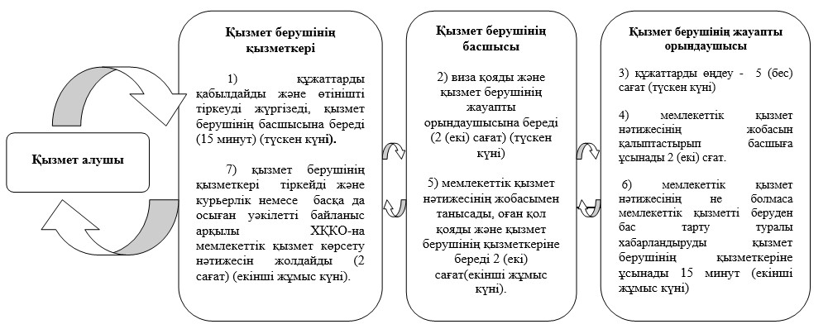

**2-кесте. Мемлекеттік қызметті көрсету кезінде қызмет**  
**берушілердің (қызметкерлердің) құрылымдық бөлімшелерінің өзара**  
**іс-қимылы кезіндегі іс-қимыл блок-сұлбасы (орындау мерзімі 7**  
**(жеті) жұмыс күні белгіленген мемлекеттік қызмет көрсетуді**  
**өңдеу (жылжымайтын мүлік объектісіне мекенжай беру немесе жою**  
**бойынша).**

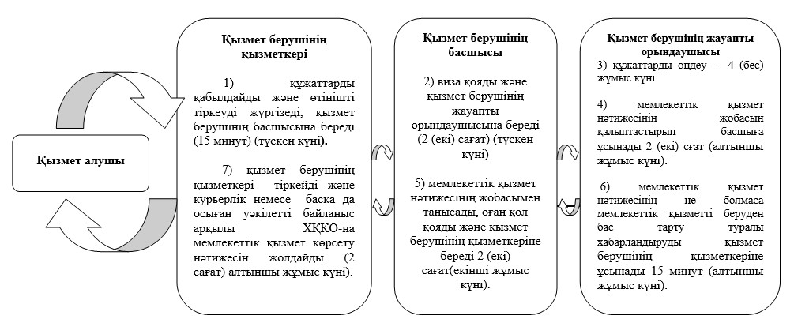

«Қазақстан Республикасының       
аумағында жылжымайтын мүлік       
объектілерінің мекенжайын анықтау  
бойынша анықтама беру» мемлекеттік  
қызмет регламентіне 2-қосымша

**ХҚКО арқылы мемлекеттік қызмет көрсетуге жұмылдырылған**  
**ақпараттық жүйелердің функционалдық өзара іс-қимылының**  
**диаграммасы**

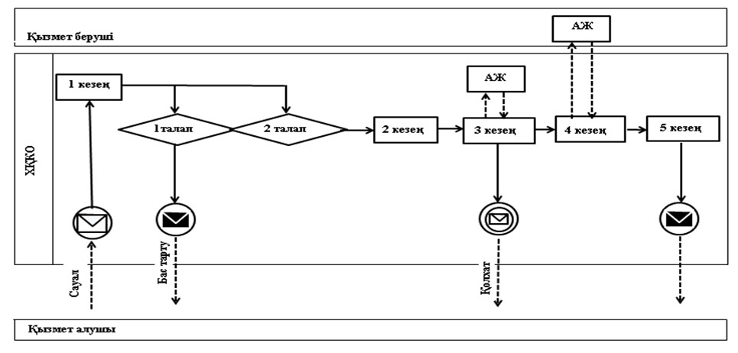

«Қазақстан Республикасының       
аумағында жылжымайтын мүлік       
объектілерінің мекенжайын анықтау  
бойынша анықтама беру» мемлекеттік  
қызмет регламентіне 3-қосымша

**Портал арқылы мемлекеттік қызмет көрсетуге жұмылдырылған**  
**ақпараттық жүйелердің функционалдық өзара іс-қимылының**  
**диаграммасы**

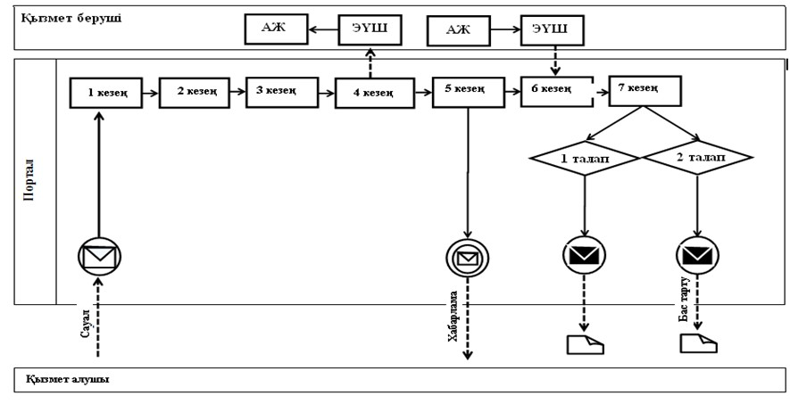

**Шартты белгілер**

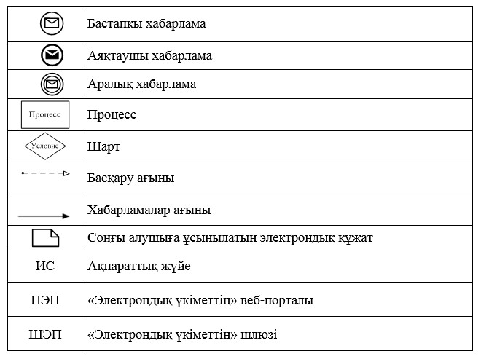

«Қазақстан Республикасының       
аумағында жылжымайтын мүлік       
объектілерінің мекенжайын анықтау  
бойынша анықтама беру» мемлекеттік  
қызмет регламентіне 4-қосымша

_______________________________________________________  
_______________________________________________________  
(аты-жөні, тегі не болмаса қызмет алушы ұйымның атауы)  
_______________________________________________________  
_______________________________________________________  
(қызмет алушының мекенжайы)

**Құжаттарды қабылдаудан бас тарту туралы қолхат**

      «Халыққа қызмет көрсету орталығы» шаруашылық жүргізу құқығындағы республикалық мемлекеттік кәсіпорны филиалының № _____ бөлімі (мекенжайды көрсету), «Мемлекеттік қызметтер туралы» 2013 жылғы 15 сәуірдегі Қазақстан Республикасы Заңының 20-бабы 2) тармақшасын басшылыққа ала отырып, Сіз Мемлекеттік қызмет стандартымен көзделген тізбе бойынша құжаттар топтамасын толық тапсырмағандығыңызға байланысты «Қазақстан Республикасының аумағында жылжымайтын мүлік объектілерінің мекенжайын анықтау бойынша анықтама беру» мемлекеттік қызметін көрсетуге құжаттар қабылдаудан бас тартады, соның ішінде нақты:  
      жоқ құжаттардың атауы:  
      1) ________________________________________;  
      2) ________________________________________;  
      3) ________________________________________.  
      Осы қолхат әр тарап үшін бір данадан 2 данада жасалды.  
      Аты-жөні (ХҚКО қызметкері)  
Орындаушының аты-жөні,тегі:______________ _______________  
Тел.:___________________                      (қолы)

Алды: Аты-жөні_______________                ________________________  
                                              (қызмет алушының қолы)

«___» _________ 20__ жыл

«Қазақстан Республикасының       
аумағында жылжымайтын мүлік       
объектілерінің мекенжайын анықтау  
бойынша анықтама беру» мемлекеттік  
қызмет регламентіне 5-қосымша

**1-кесте. Қызмет берушінің мемлекеттік қызмет көрсету**  
**бизнес-процестерінің анықтамалығы (орындау мерзімі 3 (үш) жұмыс**  
**күні белгіленген мемлекеттік қызмет көрсету) жылжымайтын мүлік**  
**объектісінің мекенжайын нақтылау)**

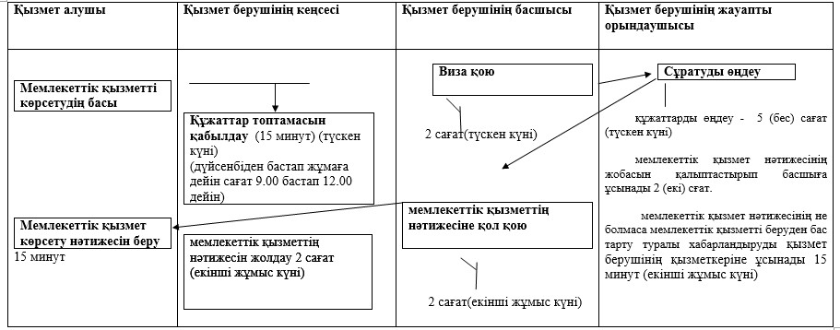

**2-кесте. Қызмет берушінің мемлекеттік қызмет көрсету**  
**бизнес-процестерінің анықтамалығы (орындау мерзімі 7 (жеті)**  
**жұмыс күні белгіленген мемлекеттік қызмет көрсетуді өңдеу**  
**(жылжымайтын мүлік объектісіне мекенжай беру немесе жою**  
**бойынша).**

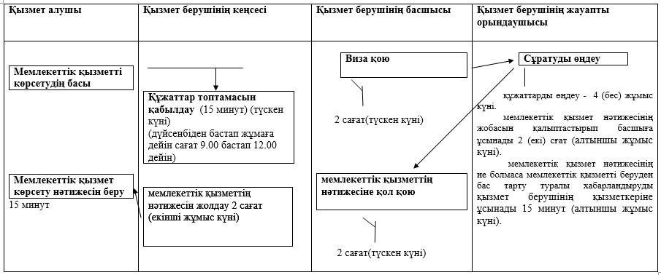

**3-кесте. ХҚКО мемлекеттік қызмет көрсету бизнес-процестерінің**  
**анықтамалығы**

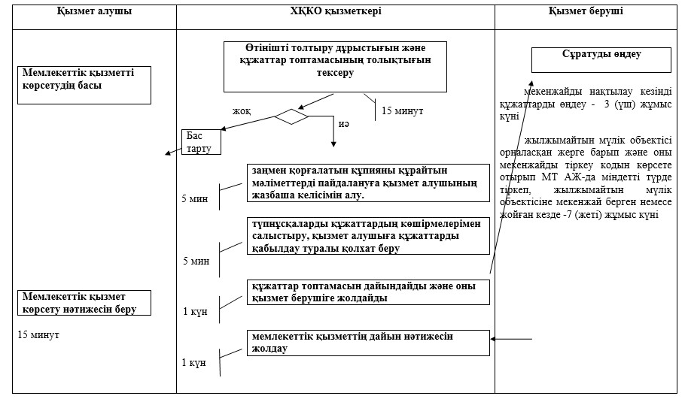

**4-кесте. Портал арқылы мемлекеттік қызмет көрсету**  
**бизнес-процестерінің анықтамалығы**

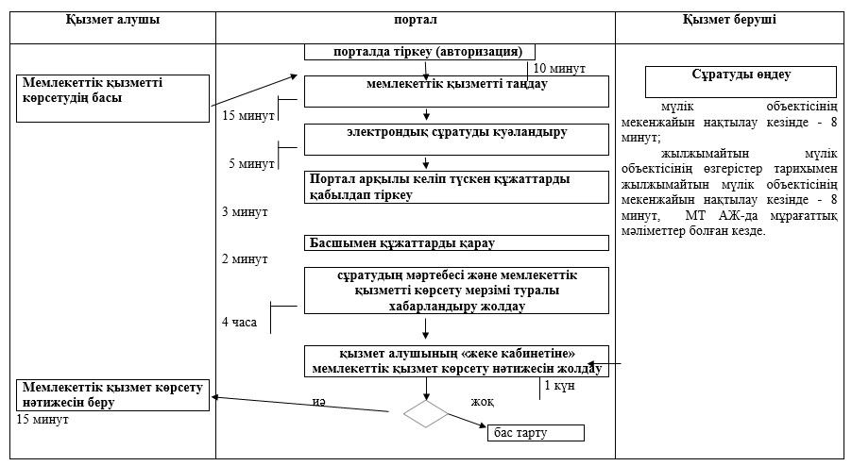

**5-кесте. Портал арқылы мемлекеттік қызмет көрсету**  
**бизнес-процестерінің анықтамалығы МТ АЖ-да жылжымайтын мүлік**  
**объектісінің мекенжайын өзгерту туралы мұрағаттық мәліметтер**  
**болмаған кезде орындау мерзімі 3 жұмыс күні болғанда**

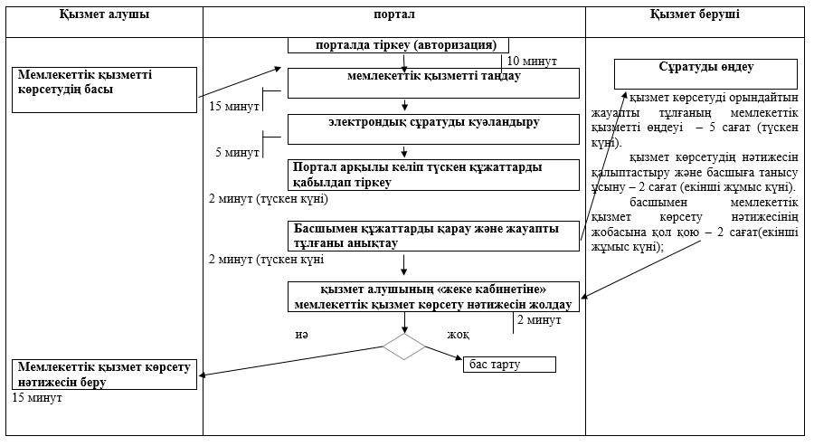

«Қазақстан Республикасының       
аумағында жылжымайтын мүлік       
объектілерінің мекенжайын анықтау  
бойынша анықтама беру» мемлекеттік  
қызмет регламентіне 6-қосымша

**Жылжымайтын мүлiк объектiсiне мекенжай беру туралы**  
**анықтама**  
**Справка**  
**о присвоении адреса объекту недвижимости**  
**Мекенжай тiркелiмi АЖ / ИС Адресный регистр**   
**___________________________________________________________**  
**(жылжымайтын мүлiк нысаны / объект недвижимости)**

|  |  |  |
| --- | --- | --- |
| Тұрақты/ алдын ала тiркеу жекенжайы:  Постоянный/предварительный адрес регистрации: | Қазақстан Республикасы, республикалық маңызы бас қала /облыс атауы, аудан атауы, ауылдық округiнiң атауы, елдiмекен атауы, геоним атауы, мекенжай элементтерi | Республика Казахстан, наименование города республиканского значения/области, наименование района, наименование сельского округа, наименование населенного пункта, наименование геонима, элементы адреса |
| Мекенжайды тiркеу коды: Регистрационный код адреса: |  |  |
| Объектiнiң сипаттамасы:  Описание объекта: |  |  |
| Объектiнiң санаты:  Категория объекта: |  |  |
| Кадастрлық нөмiр: Кадастровый номер: |  |  |
| Тiркеу күнi:  Дата регистрации: |  |  |
| Негiздеме құжат: Документ основание: |  |  |
| Берiлген күнi:  Дата выдачи: |  |  |

«Қазақстан Республикасының       
аумағында жылжымайтын мүлік       
объектілерінің мекенжайын анықтау  
бойынша анықтама беру» мемлекеттік  
қызмет регламентіне 7-қосымша

**Жылжымайтын мүлiк объектiсiнiң мекенжайын**  
**нақтылау туралы анықтама**  
**Справка**  
**об уточнении адреса объекта недвижимости**  
**Мекенжай тiркелiмi АЖ / ИС Адресный регистр**  
**__________________________________________________________**  
**(жылжымайтын мүлiк нысаны / объект недвижимости)**

|  |  |  |
| --- | --- | --- |
| Мұрағаттық мекенжай:  Архивный адрес: | Қазақстан Республикасы, республикалық маңызы бас қала /облыс атауы, аудан атауы, ауылдық округiнiң атауы, елдi мекен атауы, геоним атауы, мекенжай элементтерi | Республика Казахстан, наименование города республиканского значения/области, наименование района, наименование сельского округа, наименование населенного пункта, наименование геонима, элементы адреса |
| Өзгертiлдi:  Изменен на: | Қазақстан Республикасы, республикалық маңызы бас қала /облыс атауы, аудан атауы, ауылдық округiнiң атауы, елдi мекен атауы, геоним атауы, мекенжай элементтерi | Республика Казахстан, наименование города республиканского значения/области, наименование района, наименование сельского округа, наименование населенного пункта, наименование геонима, элементы адреса |
| Мекенжай тiркеу коды: Регистрационный код адреса: |  |  |
| Объектiнiң сипаттамасы:  Описание объекта: |  |  |
| Объектiнiң санаты:  Категория объекта: |  |  |
| Кадастрлық нөмiр: Кадастровый номер: |  |  |
| Өзгерiстi тiркеу күнi:  Дата регистрации изменения: |  |  |
| Негiздеме құжат: Документ основание: |  |  |
| Берiлген күнi: Дата выдачи: |  |  |

«Қазақстан Республикасының       
аумағында жылжымайтын мүлік       
объектілерінің мекенжайын анықтау  
бойынша анықтама беру» мемлекеттік  
қызмет регламентіне 8-қосымша

**Жылжымайтын мүлiк объектiсiнiң мекенжайын жою туралы**  
**анықтама**  
**Справка**  
**об упразднеии адреса объекту недвижимости**  
**Мекенжай тiркелiмi АЖ / ИС Адресный регистр**   
**________________________________________________________**  
**(жылжымайтын мүлiк нысаны / объект недвижимости)**

|  |  |  |
| --- | --- | --- |
| Тұрақты/ алдын ала тiркеу мекенжайы:  Постоянный/предварительный адрес регистрации: | Қазақстан Республикасы, республикалық маңызы бас қала /облыс атауы, аудан атауы, ауылдық округiнiң атауы, елдi мекен атауы, геоним атауы, мекенжай элементтерi | Республика Казахстан, наименование города республиканского значения/области, наименование района, наименование сельского округа, наименование населенного пункта, наименование геонима, элементы адреса |
| Мекенжайды тiркеу коды: Регистрационный код адреса: |  |  |
| Объектiнiң сипаттамасы:  Описание объекта: |  |  |
| Объектiнiң санаты:  Категория объекта: |  |  |
| Кадастрлық нөмiр:  Кадастровый номер: |  |  |
| Жойылу күнi:  Дата упразднения: |  |  |
| Негiздеме құжат:  Документ основание: |  |  |
| Берiлген күнi:  Дата выдачи: |  |  |

Астана қаласы әкімдігінің  
2014 жылғы 3 қазандағы     
№ 120-1645 қаулысына    
5-қосымша

**«Ғибадат үйлерін (ғимараттарын) салу және олардың орналасатын**  
**жерін айқындау, сондай-ақ үйлерді (ғимараттарды) ғибадат үйлері**  
**(ғимараттары) етіп қайта бейіндеу (функционалдық мақсатын**  
**өзгерту) туралы шешім беру» мемлекеттік көрсетілетін қызмет**  
**регламенті**

**1. Жалпы ереже**

      1. Осы «Ғибадат үйлерін (ғимараттарын) салу және олардың орналасатын жерін айқындау, сондай-ақ үйлерді (ғимараттарды) ғибадат үйлері (ғимараттары) етіп қайта бейіндеу (функционалдық мақсатын өзгерту) туралы шешім беру» мемлекеттік көрсетілетін қызметті (бұдан әрі -мемлекеттік көрсетілетін қызмет) Астана қаласы әкімдігінің уәкілетті органы - «Астана қаласының Сәулет және қала құрылысы басқармасы» мемлекеттік мекемесі (бұдан әрі - көрсетілетін қызметті беруші) «Астана қаласының Дін істері басқармасы» мемлекеттік мекемесінің (бұдан әрі - Басқарма) келісімі бойынша, «Дін қызметі саласындағы мемлекеттік қызметтердің стандарттарын бекіту туралы» Қазақстан Республикасы Үкіметінің 2014 жылғы 24 ақпандағы № 137 қаулысымен бекітілген «Ғибадат үйлерін (ғимараттарын) салу және олардың орналасатын жерін айқындау, сондай-ақ үйлерді (ғимараттарды) ғибадат үйлері (ғимараттары) етіп қайта бейіндеу (функционалдық мақсатын өзгерту) туралы шешім беру» мемлекеттік көрсетілетін қызмет стандартына (бұдан әрі - Стандарт) сәйкес көрсетеді.  
      Құжаттарды қабылдау және мемлекеттік қызметті көрсетудің нәтижелерін беру көрсетілетін қызметті беруші арқылы жүзеге асырылады.  
      2. Мемлекеттік қызметті көрсету нысаны: қағаз түрінде.  
      3. Мемлекеттік қызметті көрсету нәтижесі – ғибадат үйлерін (ғимараттарын) салу, олардың орналасқан жерін айқындау, сондай-ақ үйлерді (ғимараттарды) ғибадат үйлері (ғимараттары) етіп қайта бейіндеу (функционалдық мақсатын өзгерту) туралы қаулы – Астана қаласы әкімдігінің шешімі (бұдан әрі - қаулы) немесе Стандарттың **10-тармағында** көзделген жағдайларда және негіздемелер бойынша мемлекеттік қызметті көрсетуден бас тарту туралы дәлелді жауап.

**2. Мемлекеттік қызмет көрсету үдерісінде көрсетілетін қызметті**  
**берушінің құрылымдық бөлімшелерінің (қызметкерлерінің) іс-қимыл**  
**тәртібінің сипаттамасы**

      4. Көрсетілетін қызметті алушының Стандартқа 1, 2-қосымшаларға сәйкес нысан бойынша өтініші және Стандарттың 9-тармағында көрсетілген құжаттар мемлекеттік қызметті көрсету бойынша рәсімнің (іс-әрекеттің) басталуы үшін негіздеме болып табылады.  
      5. Мемлекеттік қызмет көрсету үдерісінің құрамына кіретін әр рәсімнің (іс-қимылдың) құрамы, оны орындау ұзақтығы:  
      1) көрсетілетін қызметті берушінің қызметкері құжаттар топтамасын қабылдайды, олардың тіркелуін жүзеге асырады және көрсетілетін қызметті алушыға өтініштің көшірмесін береді – құжаттар түскен күні 30 (отыз) минут.  
      Рәсімнің нәтижесі – құжаттарды қабылдаған тұлғаның тегі, инициалдары көрсетілген, құжаттар қабылданған күні мен уақытын қамтитын, мөрі бар, көрсетілетін қызметті алушының өтінішінің көшірмесі;  
      2) көрсетілетін қызметті берушінің басшысы құжаттар топтамасын қарастырады және көрсетілетін қызметті берушінің жауапты орындаушысын айқындайды –2 (екі) күн.  
      Рәсімнің нәтижесі – көрсетілетін қызметті беруші басшысының қолы;  
      3) көрсетілетін қызметті берушінің жауапты орындаушысы құжаттар топтамасымен танысады, жобаның шешімін дайындайды және Басқармаға келісу үшін сұрату жолдайды – 3 (үш) күнтізбелік күн.  
      Рәсімнің нәтижесі – келісуге арналған сұрату;  
      4) Басқарма сұратуды қабылдайды, құжаттар топтамасын қарастырады және қаулының жобасын келісу туралы немесе мемлекеттік қызметті көрсетуден бас тарту туралы дәлелді жауап дайындайды – 5 (бес) күнтізбелік күн.  
      Рәсімнің нәтижесі – қаулының жобасын келісу туралы хат немесе мемлекеттік қызметті көрсетуден бас тарту туралы дәлелді жауап;  
      5) көрсетілетін қызметті берушінің басшысы:  
      оң шешім қабылданған жағдайда қаулының жобасын Астана қаласының әкімдігіне (бұдан әрі - әкімдік) ұсынады - 2 (екі) күнтізбелік күн;  
      бас тартқан жағдайда – мемлекеттік қызметті көрсетуден бас тарту туралы дәлелді жауаптың жобасына қол қояды – 2 (екі) күнтізбелік күн.  
      Рәсімнің нәтижесі – әкімдікке қаулының жобасын ұсыну немесе көрсетілетін қызметті алушыға мемлекеттік қызметті көрсетуден бас тарту туралы дәлелді жауап жолдау;  
      6) әкімдік қарастырады және ұсынылған қаулының жобасына қол қояды – 14 (он төрт) күнтізбелік күн.  
      Рәсімнің нәтижесі– қол қойылған қаулы;  
      7) көрсетілетін қызметті берушінің қызметкері көрсетілетін қызметті алушыға қаулы береді – 30 (отыз) минут бір күн ішінде.  
      Рәсімнің нәтижесі– көрсетілетін қызметті алушының қаулыны алуы.

**3. Мемлекеттік қызметті көрсету үдерісінде қызмет берушінің**  
**құрылымдық бөлімшелерінің (қызметкерлерінің) өзара іс-қимыл**  
**тәртібінің сипаттамасы**

      6. Мемлекеттік қызметті көрсету үдерісіне қатысатын көрсетілетін қызметті берушінің құрылымдық бөлімшелерінің (қызметкерлерінің) тізбесі:  
      1) көрсетілетін қызметті берушінің қызметкері;  
      2) көрсетілетін қызметті берушінің басшысы;  
      3) көрсетілетін қызметті берушінің жауапты орындаушысы;  
      4) Басқарма;  
      5) әкімдік.  
      7. Әр рәсімнің (іс-әрекеттің) ұзақтығын көрсете отырып көрсетілетін қызметті берушінің құрылымдық бөлімшелері арасындағы іс-қимылдың кезектілік сипаттамасы:  
      1) көрсетілетін қызметті берушінің қызметкері құжаттар топтамасын қабылдауды, олардың тіркелуін және құжаттарды қабылдаған тұлғаның тегі, инициалдары көрсетілген, құжаттар қабылданған күні мен уақытын қамтитын, мөрі бар, өтініштің көшірмесін көрсетілетін қызметті алушыға беруді жүзеге асырады – 30 минут және көрсетілетін қызметті берушінің басшысына бір күн ішінде береді;  
      2) көрсетілетін қызметті берушінің басшысы құжаттар топтамасын қарастырады және көрсетілетін қызметті берушінің жауапты орындаушысын айқындайды – күнтізбелік 2 (екі) күн;  
      3) көрсетілетін қызметті берушінің жауапты орындаушысы құжаттар топтамасымен танысып, әкімдік қаулысының жобасын дайындайды және Басқармаға келісу үшін сұрату жолдайды – 3 (үш) күнтізбелік күн;  
      4) Басқарма құжаттар топтамасын қарастырып, әкімдік қаулысының жобасын келісу туралы немесе мемлекеттік қызметті көрсетуден бас тарту туралы дәлелді жауап дайындайды – 5 (бес) күнтізбелік күн;  
      5) көрсетілетін қызметті берушінің басшысы:  
      оң шешім қабылданған жағдайда қаулының жобасын әкімдікке ұсынады - 2 (екі) күнтізбелік күн;  
      бас тартқан жағдайда – мемлекеттік қызметті көрсетуден бас тарту туралы дәлелді жауаптың жобасына қол қояды және оны көрсетілетін қызметті алушыға жолдайды – 2 (екі) күнтізбелік күн;  
      6) әкімдік қарастырады және ұсынылған қаулы жобасына қол қояды – 14 (он төрт) күнтізбелік күн;  
      7) көрсетілетін қызметті берушінің қызметкері көрсетілетін қызметті алушыға әкімдіктің қаулысын беруді жүзеге асырады – 30 (отыз) минут бір күн ішінде.  
      8. Әр рәсімнің (қимылдың) ұзақтығы көрсетілген, әр іс-қимылды (рәсімді) өту блок-сызбасы осы Регламентке 1-қосымшада ұсынылған.  
      9. Мемлекеттік қызметті көрсету үдерісінде көрсетілетін қызметті берушінің құрылымдық бөлімшелерінің (қызметкерлерінің) рәсімдері (іс-қимылдары), өзара іс-қимылдар тәртібінің толық сипаттамасы, сондай-ақ басқа қызметті берушілермен өзара іс-қимыл тәртібінің сипаттамасы осы Регламентке 1-қосымшаға сәйкес мемлекеттік қызметті көрсетудің бизнес-үдерісінің анықтамалығында көрсетіледі.

«Ғибадат үйлерін (ғимараттарын) салу және        
олардың орналасатын жерін айқындау, сондай-ақ      
үйлерді (ғимараттарды) ғибадат үйлері (ғимараттары)  
етіп қайта бейіндеу (функционалдық мақсатын өзгерту)  
туралы шешім беру» мемлекеттік көрсетілетін       
қызмет регламентіне 1-қосымша

**Мемлекеттік қызметті көрсету бизнес-үдерісінің анықтамалығы**

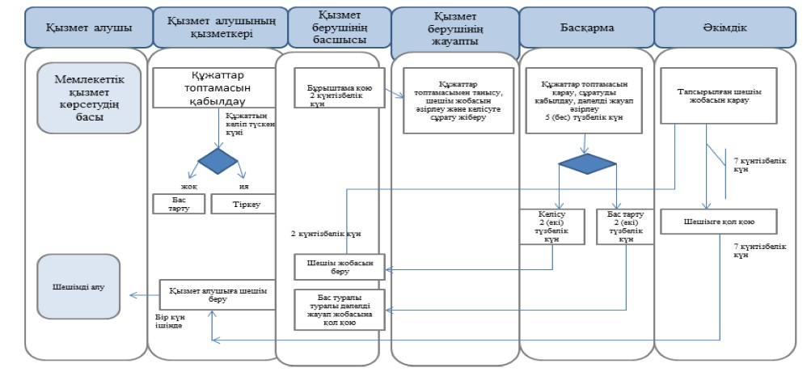

© 2012. Қазақстан Республикасы Әділет министрлігінің «Қазақстан Республикасының Заңнама және құқықтық ақпарат институты» ШЖҚ РМК